Sveučilište u Zagrebu
Građevinski fakultet

Tea Martinac
Povećanje stupnja održivosti vodoopskrbnih sustava kroz iskorištavanje viška tlaka za proizvodnju električne energije

Zagreb, 2016.
Ovaj rad je izrađen na Građevinskom fakultetu u Zagrebu, Zavod za hidrotehniku pod vodstvom doc.dr.sc. Dražena Vouka i predan je na natječaj za dodjelu Rektorove nagrade u akademskoj godini 2015./2016.

POPIS MJERNIH JEDINICA:
m – metar, mjerna jedinica za dužinu
bar – mjerna jedinica za tlak
m v.s. – metara vodnog stupa, 1 bar – 10,19 m v.s.
kPa – kilopascal, mjerna jedinica za tlak
kW – kilowatt, mjerna jedinica za snagu
kWh – kilowatt sat, mjerna jedinica za električnu energiju
m/s – metara u sekundi, mjerna jedinica za brzinu
m n.m. – metara nad morem, nadmorska visina
l/s – litara u sekundi, mjerna jedinica za protok
m³/god – metara kubnih na godinu, mjerna jedinica za protok

Sadržaj
1. UVOD 1
1.1 CRPNI VODOOPSKRBNI SUSTAV 2
1.2 GRAVITACIJSKI VODOOPSKRBNI SUSTAV 5
1.3 KOMBINIRANI VODOOPSKRBNI SUSTAV 6
1.4 VIŠAK TLAKA U VODOVODNOJ MREŽI 7
1.4.1 PREKIDNE KOMORE 7
1.4.2 VENTILI ZA REGULACIJU TLAKA 8
1.4.3 SUVREMENA RJEŠENJA ZA REGULIRANJE TLAKA U VODOOPSKRBNOJ MREŽI 9
1.4.4 LUCIDPIPE SISTEM 12
1.4.5 SCADA SUSTAV 14
2. HIPOTEZA I CILJEVI RADA 16
2.1 HIPOTEZA 16
2.2 CILJEVI 16
3. VODOOPSKRBNI SUSTAV OTOČAC 17
3.1 POSTOJEĆE STANJE SUSTAVA OTOČAC 17
3.1.1 Računarski program za matematičko modeliranje vodoopskrbnih sustava – EPANET 19
4. ANALIZA I REZULTATI 29
4.1 VARIJANTA 1 29
4.2 VARIJANTA 2 39
4.3 VARIJANTA 3 48
4.4 VARIJANTA 4 59
5. RASPRAVA 70
6. ZAKLJUČAK 74
7. LITERATURA 77
8. Sažetak 79
8.1 Abstract 80

UVOD

Opskrba stanovništva vodom se danas smatra sastavnim dijelom svih urbanih sredina te se sve više posvećuje pažnja što kvalitetnijem projektiranju i izvođenju novih, kao i nadogradnje, rekonstrukcije i unapređenja postojećih vodoopskrbnih sustava. Općenito, vodoopskrbne sustave može se podijeliti prema pogonskim karakteristikama sustava na gravitacijske i potisne. Pri projektiranju je potrebno osigurati minimalni i maksimalni tlak u cijelom vodoopskrbnom području i to za vrijeme najveće potrošnje uz što manje pogonske troškove. Ispravnim dimenzioniranjem svih elemenata vodoopskrbnog sustava osigurava se minimalni tlak u vodovodnoj mreži u skladu sa zahtjevima normalne opskrbe svih korisnika vodom i zakonskih odredbi definiranih Pravilnikom o hidrantskoj mreži za gašenje požara (NN 08/06). Također je potrebno zadovoljiti i uvjete maksimalno dopuštenog tlaka zbog toga što bi u suprotnom moglo doći do oštećenja cijevnih materijala, armature, sanitarnih i drugih uređaja. Kako bi se to izbjeglo potrebno je ugraditi odgovarajuće objekte za smanjenje tlaka.
Cijeli svijet danas teži proizvodnji energije iz obnovljivih izvora kao što je voda. Uzimajući u obzir količine vode koja pod tlakom svakodnevno teče već postojećim vodoopskrbnim mrežama, sve je rašireniji interes za pronalaženjem mogućnosti njenog iskorištavanja ali i istovremenog smanjenja potrošnje električne energije samih sustava vodoopskrbe.
U Republici Hrvatskoj u većini vodoopskrbnih sustava prisutan je problem značajnih količina vodnih gubitaka. Prosječna vrijednost vodnih gubitaka u Hrvatskoj izražena kao odnos zahvaćenih i naplaćenih količina vode iznosi 40%, dok u nekim sustavima dosteže i do 85%. [1]Jedna od mjera za smanjenje količina vodnih gubitaka je upravo smanjenje tlaka u vodoopskrbnoj mreži. Ugradnjom uređaja za istovremeno smanjenje tlaka i proizvodnju električne energije moguće je višestruko povećati učinkovitost sustava.
Jedan od primjera sustava s velikim iznosima gubitaka u postojećem stanju je vodoopskrbni sustav Otočac. U ovom će radu na tom sustavu biti izrađena četiri varijantna rješenja u vidu definiranja najkvalitetnijeg načina unapređenja sustava u matematičkom modelu kroz ugradnju ventila za smanjenje tlaka, uređaja za proizvodnju električne energije na različitim lokacijama te minimalnih promjena u sustavu. Razmatrati će se odnosi vodnih gubitaka u postojećem stanju u odnosu na one proračunate u svakoj varijanti te ekonomska analiza neto sadašnjih vrijednosti varijanti, realnih dobiti na temelju proizvodnje električne energije te smanjenja vodnih gubitaka.

CRPNI VODOOPSKRBNI SUSTAV

Crpni sustavi opskrbe vodom (Slika 1.) se često još nazivaju potisni ili tlačni sustavi. Kod ovakvih sustava je karakteristično korištenje crpke kako bi se zahvaćena voda isporučila krajnjim korisnicima uz pridržavanje Pravilnika o hidrantskoj mreži za gašenje požara (NN 08/06). Zbog crpnih stanica bilježe se veliki investicijski troškovi crpnih sustava ali i troškovi održavanja. [1]

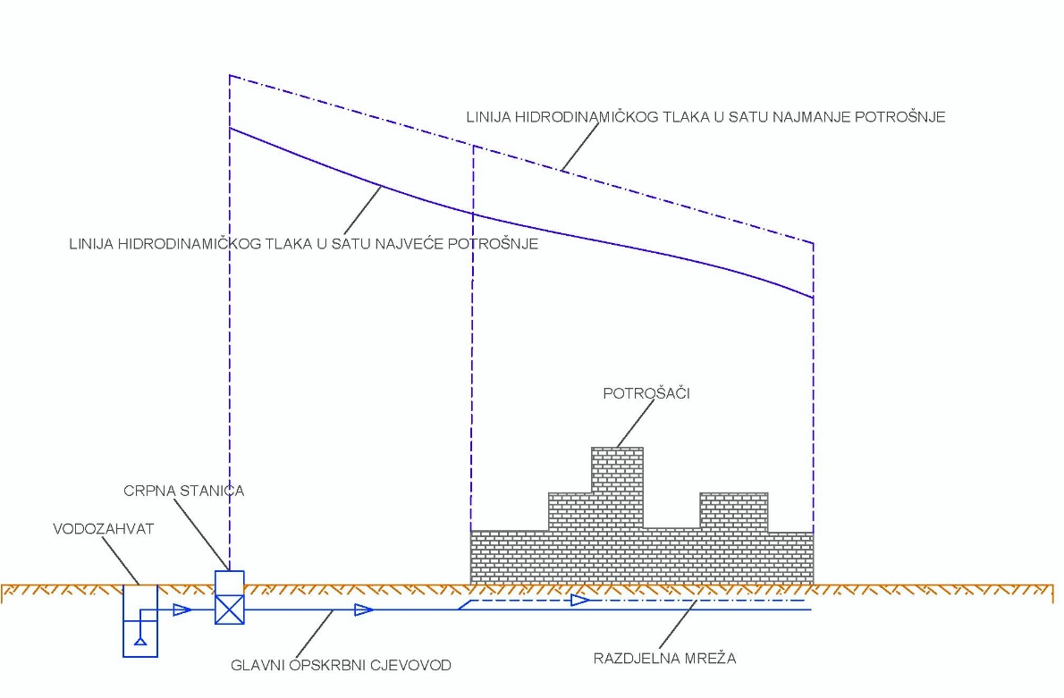
Slika 1. Shema crpnog vodoopskrbnog sustava [1]

Uobičajeni problemi u vodoopskrbnim sustavima koji nepotrebno povećavaju potrošnju električne energije su [3] :
- Neispravnost ili istrošenost crpke
- Loš odabir crpke pri dimenzioniranju sustava
- Promjene u radu sustava ali ne i radu crpke
- Loš odabir načina rada crpke.

Crpka je kao i svaki drugi strojarski element vodoopskrbne mreže potrošna te se s vremenom i korištenjem smanjuje njena učinkovitost rada. Kako bi se otklonila mogućnost da je upravo crpka uzrok velike potrošnje električne energije, potrebno je usporediti mjerenja protoka, manometarske visine dizanja te učinkovitosti rada pumpe u različitim uvjetima.
U nekim je slučajevima potrebno samo čišćenje i premazivanje unutrašnjosti crpke kako bi se uklonili nedostaci dok je u drugim slučajevima potrebna zamjena crpke što je naravno i skuplje rješenje [4].

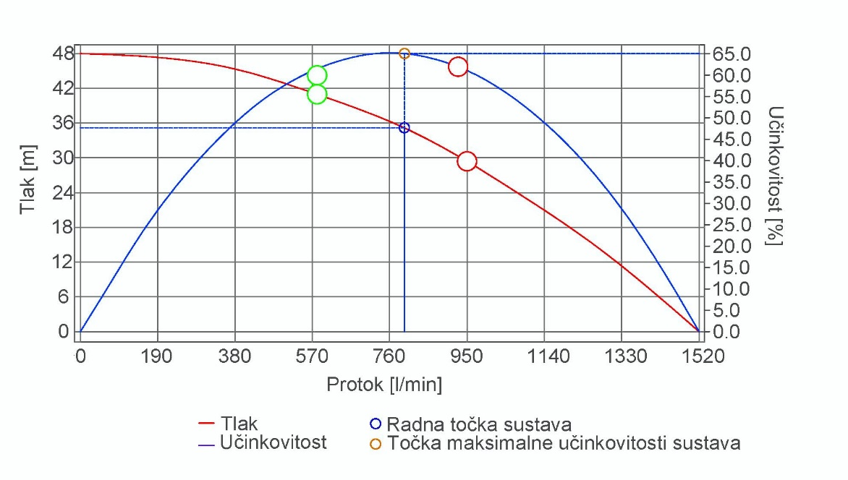
Slika 2. Radne točke crpnog sustava [4]
Sve češća je upotreba crpki čiji protok i visina dizanja vode nisu fiksni već su promjenjivi ovisno o uvjetima tečenja. Provjera rada crpki je moguća usporedbom mjerenih radnih točaka crpnog sustava i onih očekivanih u raznim uvjetima tečenja. Presjecište krivulje sustava koja predstavlja odnos gubitaka i protoka te Q-H krivulje [5] tj. odnosa količine crpljenja i manometarske visine dizanja naziva se radnom točkom crpnog sustava, a predstavlja ostvareni kapacitet i visinu njegova dizanja (Slika 2.). Kada se mjerena i očekivana radna točka ne podudaraju crpka ne radi prema zadanoj Q-H krivulji te je upravo ona uzrok velike potrošnje električne energije.
Potrebno je naglasiti da cijena i potrošnja električne energije kod vodoopskrbnih sustava nisu jednake. Naime, potrošnja vode se mijenja u toku dana, mjeseca i godine, štoviše, cijena električne energije također ovisi o periodu dana. Stoga je potrebno svaki sustav optimizirati posebno, ovisno o navikama njegovih korisnika.
Također je za svaku crpku s frekventnom regulacijom rada potrebno ispitati najbolji način rada ovisno o karakteristikama sustava. Naime, mijenjanjem frekvencije struje mijenja se i broj okretaja crpke, što rezultira pomicanjem Q-H krivulje te promjenom položaja radne točke. Pogrešno bi bilo pretpostaviti da crpka u periodu najveće potrošnje mora raditi s maksimalnom učinkovitosti. Posljedica takvog programiranja rada crpke dovodi do nepotrebne povećane potrošnje električne energije. [4]
Nadalje je potrebno i kod postavljanja većeg broja crpki paziti na razlike u radu crpki postavljenih samostalno i povezanih u sustav. Često se javlja slučaj kada pri velikom protoku crpke s većom manometarskom visinom dizanja smanjuju učinak dizanja crpki s manjom manometarskom visinom (Slika 3.).
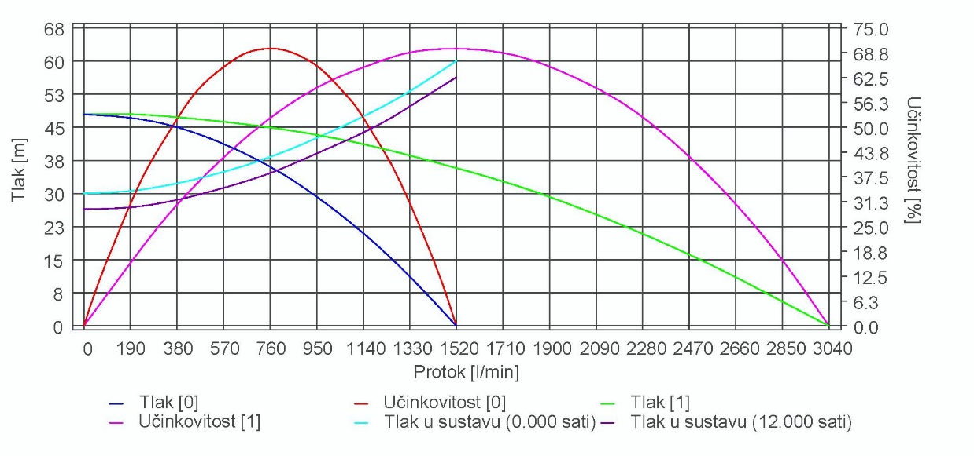
Slika 3. Usporedba radnih točki i učinka rada jedne pumpe samostalno i dvije pumpe u paru [4]
Mogući razlog za veliku potrošnje energije može biti i loše dimenzioniran crpni bazen. Odnosno projektom predviđena razina vode u crpnom bazenu ispod razine potrebne energetske linije nizvodno što rezultira nepotrebnim dodatnim radom crpke.
Najčešći uzrok potrošnje električne energije koji se javlja u Hrvatskoj je crpljenje većih količina vode nego što se isporučuje korisnicima zbog procjeđivanja kroz neodržavane i stare vodoopskrbne sustave. Najveći gubici vode se javljaju baš u vrijeme velikih tlakova u sustavu odnosno u vrijeme minimalne potrošnje pa se ugrađuju ventili za redukciju tlaka kako bi se smanjili gubici.

GRAVITACIJSKI VODOOPSKRBNI SUSTAV

Osnovno obilježje gravitacijski sustava je visinski položaj zahvata u odnosu na područje koje je potrebno opskrbiti vodom čime je omogućeno strujanje vode cjevovodima isključivo uvjetovano djelovanjem gravitacijske sile (Slika 4). Prednosti gravitacijskih sustava pred crpnim su minimalni pogonski troškovi, visoka pouzdanost vodoopskrbe te jednostavnost rada i kontrole rada [3]. Kod ovakvih sustava često je potrebno smanjivati tlak zbog velike visinske razlike izvora i mjesta potrošnje pa se koriste ventili i prekidne komore. S obzirom da standardnim rješenjima za smanjenje tlaka na jedan način 'gubi' dio energije vode kako bi se omogućilo korištenje vodu za opskrbu stanovništva, istražuju se novi načini smanjenja tlaka uz istovremeno iskorištavanje 'viška' energije.

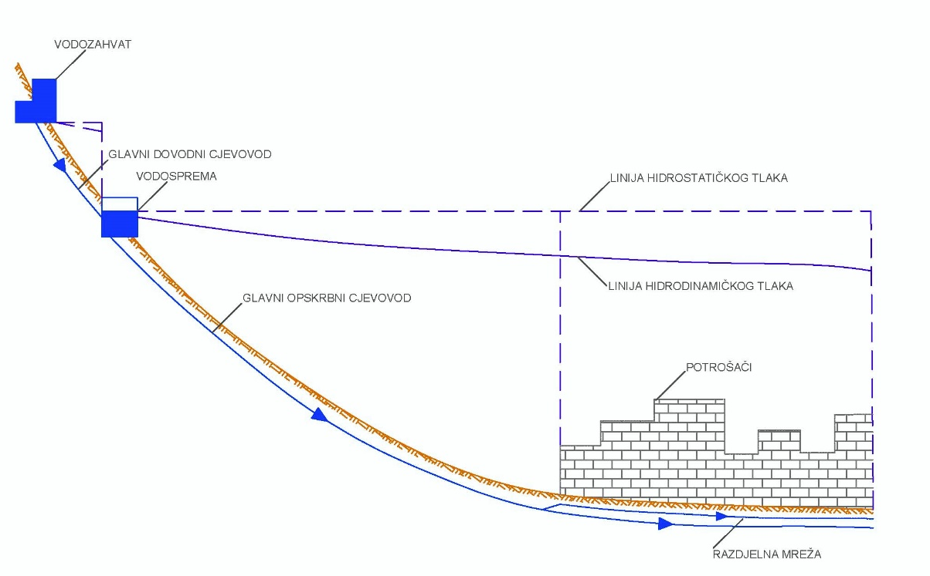

Slika 4. Shema gravitacijskog vodoopskrbnog sustava [1]

KOMBINIRANI VODOOPSKRBNI SUSTAV

Kombinirani vodoopskrbni sustavi se najčešće pojavljuju u praksi. Naime, zbog karakteristika terena često je teško izvesti gravitacijski sustav dok je tlačni sustav ekonomski neisplativ. Stoga, se grade kombinirani sustavi koji se sastoje od crpnog i gravitacijskog dijela (Slika 5.).

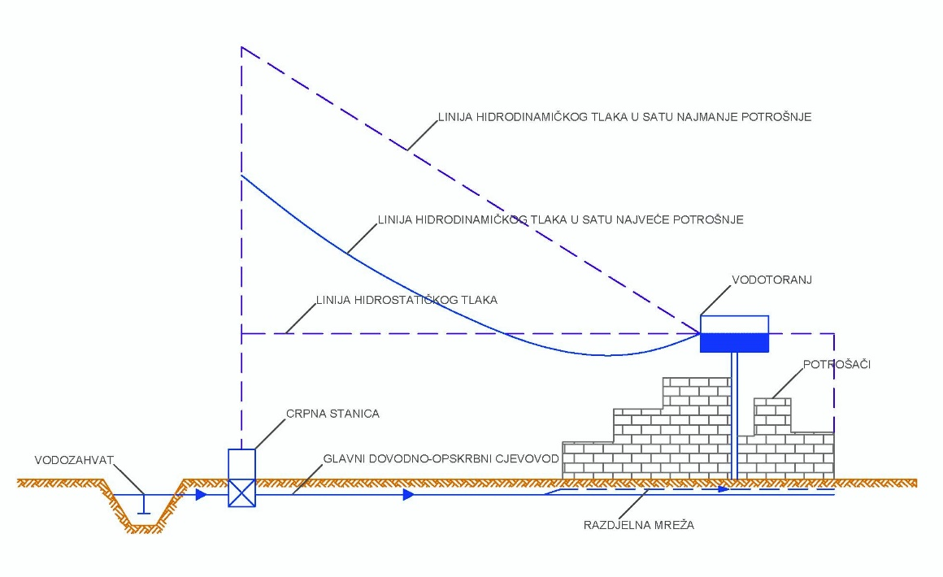

Slika 5. Shema kombiniranog vodoopskrbnog sustava s vodotornjem [1]

VIŠAK TLAKA U VODOVODNOJ MREŽI

Kod gravitacijskih sustava u kojima je zahvat vode na velikoj nadmorskoj visini u odnosu na mjesto potrošnje javljaju se veliki tlakovi u vodoopskrbnoj mreži. Maksimalnim dozvoljenim tlakom u kritičnim točkama vodovodne mreže se smatra vrijednost od 8 bara (800kPa). Ta vrijednost varira ovisno o otpornosti cijevi i ugrađenih uređaja, visinskih odnosa u području vodoopskrbe te kućnih uređaja koji se uglavnom proizvode za maksimalne tlakove 6 - 8 bara [3]. Ukoliko je tlak u mreži veći od dozvoljenog potrebno ga je smanjiti.
Pri projektiranju vodoopskrbe mreže se danas za regulaciju tlaka koriste:
- Prekidne komore
- Ventili za regulaciju tlaka

PREKIDNE KOMORE

Prekidne komore su objekti u funkciji regulacije tlaka slični vodospremama. Postavljaju se na mjestima na kojima je potrebno regulirati nizvodni tlak u dijelovima sustava. Cjevovodom se voda dovodi do vodne komore koja je sa slobodnim vodnim licem (Slika 6.). Na taj način se tlak iz dovodne cijevi svodi na razinu vodnog lica u komori. Pri dimenzioniranju ovog objekta određuje se veličinu tlaka nizvodno. Postoje dva tipa vodnih komora: s prekidnim dotokom vode te protočne. Kod komora s prekidnim dotokom zatvaramo dotok u trenutku kada je komora puna, dok kod protočnih postoji konstantno dotjecanje i otjecanje vode u sustav ili prelijevanje. Pri projektiranju ovakvih objekata najvažnije je voditi računa o umirenju kinetičke energije toka vode koja dotječe u komoru što se postiže pregradama i razbijačima mlaza.
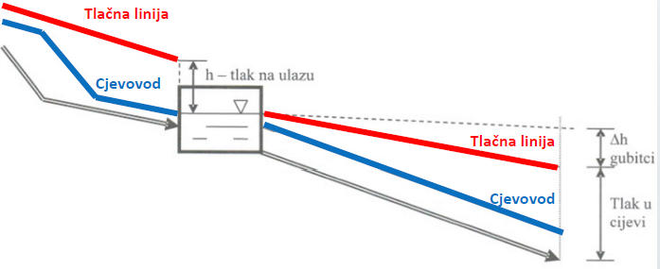

Slika 6. Shema rada vodne komore [6]

VENTILI ZA REGULACIJU TLAKA

Ventili (eng. Pressure Reducing Valve - PRV) za regulaciju tlaka su danas češće u upotrebi u odnosu na prekidne komore jer se smatraju pouzdanijim i sigurnijim (Slika 7.). Njihova prednost je mogućnost programiranja tako da se u dnevnom ciklusu rada ostvaruju željene razine tlaka ovisno o potrebama sustava. Mogu se programirati i da izlazni tlak prilagođavaju veličini protoka. Oni rade na principu stvaranja umjetnog otpora u sustavu i na taj način snižavaju tlak.[8] Njihov zadatak je održavanje približno konstantne zadane razine sniženog izlaznog tlaka uz povišen ulazni tlak. Ugrađuju se u posebno izgrađenim zasunskim oknima.

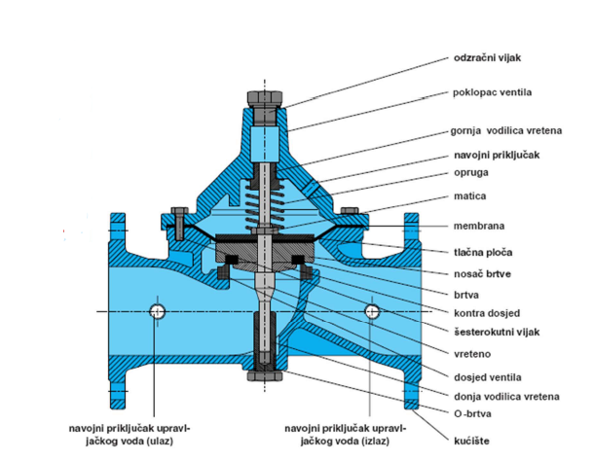

Slika 7. Presjek ventila za regulaciju tlaka [9]

U svijetu je sve češća upotreba tzv. GPRV (eng. Generating Pressure Reducing Valve) ventila [10] koji osim što imaju sve prednosti PRV ventila istovremeno koriste i 'višak' tlaka za proizvodnju električne energije.

SUVREMENA RJEŠENJA ZA REGULIRANJE TLAKA U VODOOPSKRBNOJ MREŽI

Snaga vode se može 'sakupljati' i koristiti. Već dugi niz godina se ta činjenica iskorištava kroz izgradnju hidroelektrana za proizvodnju električne energije. Hidroelektrane rade na principu pretvaranja potencijalne energije vode u kinetičku energiju njezinog strujanja a potom u mehaničku energiju vrtnje turbine te konačno u električnu energiju u električnom generatoru. Takav način proizvodnje električne energije je sve popularniji u svijetu zbog globalnog interesa za iskorištavanjem vode kao obnovljivog izvora energije a sve većim odmicanjem od korištenja nuklearnih i fosilnih goriva.
Sličan način proizvodnje energije je moguć i koristeći strujanje vode kroz cijevi vodoopskrbnog sustava. Ugradnjom turbine s generatorom električne energije koja se pokreće strujanjem vode proizvodi se električna energija bez štetnog utjecaja na okoliš. Postavljanje ovakvog elementa u sustav vodoopskrbe je moguće u gravitacijskim sustavima na mjestima 'viška' tlaka. Naime, 'višak' tlaka koji se ventilima za regulaciju tlaka 'rasipa' u ovom se slučaju iskorištava za proizvodnju električne energije.
S obzirom da električna energija nije lako dostupna na svim lokacijama postavljanja vodovodne mreže njena proizvodnja na licu mjesta pojednostavljuje i pojeftinjuje projekte vodoopskrbe te povećava stupanj održivosti vodoopskrbnog sustava. Omogućava korištenje rasvjete, alarma, rad crpki i grijača bez spajanja na električnu mrežu. Velika prednost je i mogućnost korištenja SCADA sistema koji omogućava kontrolu (npr. temperature, tlaka, protoka) i upravljanje sustavom.
Na tržištu danas pronalazimo vodovodne armature koje se sastoje od standardnog ventila, turbine i akumulatora. Ovakvi elementi koriste energiju pada tlaka koja se javlja u ventilima za redukciju tlaka kako bi pokrenuli turbinu koja generira energiju. Bitno je napomenuti da su dizajnirani na način da se ne spajaju na mrežu već proizvedenu energiju troše na licu mjestu za primjerice spajanje na SCADA sistem [11] ili grijanje samog ventila kako ne bi došlo do smrzavanja (Slika 8.).
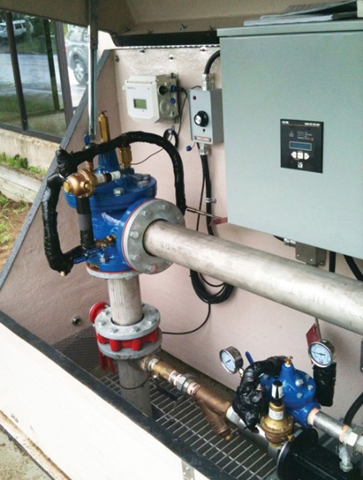
Slika 8. Primjer elementa instaliranog u Kanadi opremljenog grijanom vrpcom [11]
U gradu Boulder, Colorado već od 1985. se počinje koristiti 'višak' tlaka u vodoopskrbnom sustavu u svrhu proizvodnje električne energije. Danas taj grad ima osam objekata u kojima se kinetička energija vode iz cijevi pretvara u električnu. U svakom objektu se nalazi turbina na koju gravitacijskim sustavom cijevi dotječe voda zahvaćena na izvoru te vrtnjom turbine proizvodi energiju koja se sustavom opskrbe električne energije šalje do potrošača [12].
Koriste se dvije vrste turbina. Pelton turbine se koriste na mjestima sa tlakom većim od 24 bara. One iskorištavaju maksimalno tlak iz vode pa su postavljene na pozicijama gdje je za vodoopskrbu dovoljan tlak koji voda nizvodnim gravitacijskim tečenjem postiže. Na mjestima gdje je tlak vode između 3 i 24 bara korištene su Francis turbine kako bi osigurali minimalni tlak potreban za opskrbu potrošača.
Pelton turbina spada u skupinu akcijskih turbina prema načinu transformacije energije u okretnom kolu. Još se naziva i turbinom slobodnog mlaza. Pokreće se na principu udara mlaza o lopatice smještene na rubu obodnog kola. Voda se dovodi tlačnom cijevi koja završava mlaznicom kroz koju istječe voda u obliku mlaza velikom brzinom te udara tangencijalno o lopatice što rezultira pokretanjem turbine.
Francis turbina je reakcijska turbina. Ona je u potpunosti ispunjena vodom, a sile koje izazivaju pokretni moment su sila inercije uslijed skretanja brzine u kanalu rotora, razlika tlaka na ulazu i izlazu, gravitacijska te Coriolisova sila.
Ovaj sustav proizvodnje električne energije je samo u 2013. godini proizveo 42,000,000 kWh električne energije, a od 1985. godine više od 647,000,000 kWh [12].

Danas se na tržištu mogu pronaći razne vrste takvih tzv. "protok-prema-žici" (eng. Flow-to-wire) sistema (Slika 9.) čija se proizvodnje električne energije kreće od 30 do 350 kW u nekim slučajevima i više.
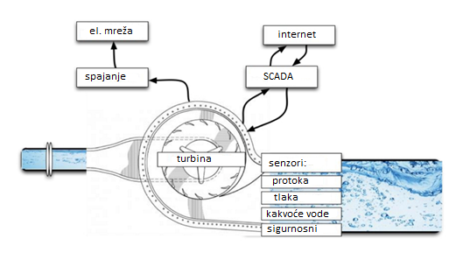
Slika 9. Shematski prikaz rada 'flow-to-wire' sistema [13]

Još su u upotrebi i SEMS sistemi (eng. Sustainable Energy and Monitoring Systems) za raspone od 5 do 30 kW (Slika 10.). Takvi se sustavi postavljaju na bypass cijev pa zahtijevaju i dodatne oblikovne komade. Svi sustavi se najčešće sastoje od turbina, generatora, senzora te elektroničke opreme pomoću koje upravljamo sustavom.
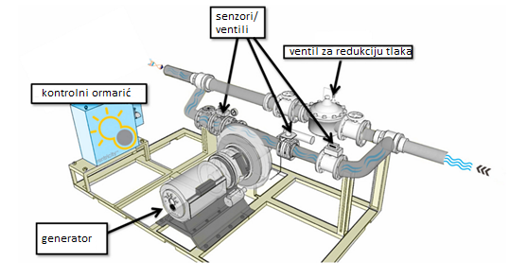
Slika 10. Shema SEMS sistema [13]

LUCIDPIPE SISTEM

Lucidpipe turbine se ne ugrađuju na bypass cijevima već u vodoopskrbne tlačne cijevi gravitacijskog cjevovoda što predstavlja njihovu najveću prednost pred ostalim sličnim sustavima. Strujanje vode unutar cijevi uzrokuje vrtnju turbine koja se preko generatora pretvara u električnu energiju. Konstruirane su na način da minimalno ometaju tok vode. U slučaju da već postoje ugrađeni ventili za redukciju tlaka, ove turbine mogu biti postavljene prije ventila te je tada njihova glavna uloga smanjene tlaka na dionici uzvodno od ventila, smanjeno trošenje cijevi uzrokovano velikim tlakovima a time i produženje vijeka upotrebe samog ventila. Na dionicama gravitacijskog cjevovoda na kojima nema ugrađenih ventila za redukciju tlaka, a potrebno je smanjenje tlaka, Lucidpipe sistem koristimo kako bi postupno smanjili tlak u cijevima te istovremeno proizveli električnu energiju.
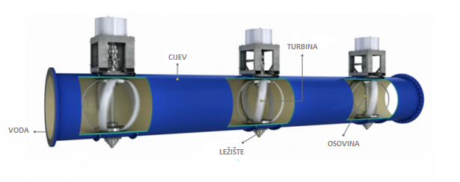
Slika 11. Model Lucipipe sistema [14]
Svaka Lucidpipe turbina ovisno o karakteristikama strujanja vode i tlaku u cijevi može proizvesti od 20 do 100 kW. Moguće je i postavljanje turbina u nizu (Slika 11.) kako bi se povećala proizvodnju energije. Količina energije koju je moguće proizvesti ovisi naravno i o promjeru cijevi. Naime, ovakvi sistemi su najefikasniji u cijevima od DN600 do DN1500. Postoji i mogućnost suženja kod cijevi DN900 - DN1500 kako bi se postigle veće brzine strujanja vode u cijevima te time povećala proizvodnju električne energije. Za razliku od mnogih drugih hidrotehničkih elemenata vodoopskrbnih sustava LucidPipe radi u velikom opsegu brzina strujanja vode (1-3 m/s), ali optimalnim se smatraju brzine u rasponu od 1.7-2.1 m/s [15]. U slučajevima kada je brzina vode u cijevi veća od maksimalne vrijednosti za koju je projektirana, LucidPipe turbina se automatski zaustavlja.

Kako bi bilo moguće ugraditi ovaj sustav minimalna vrijednost 'viška' tlaka u cijevima mora iznositi od 0.3 do 0.5 bara. U slučaju kada je turbina zaustavljena iz sigurnosnih razloga ili kada nema tečenja, ona predstavlja lokalni gubitak te smanjuje tlak za 0.1 bar dok u pogonskim uvjetima smanjuje tlak od 0.1 do 0.3 bara (Tablica 1.).
Tablica 1. Karakteristike Lucidpipe sustava [16]
LUCIDPIPE promjer [mm] | Očekivana proizvodnja el. Energije [kW] | Očekivani protok [cm³/s] | Izmjereni tlak potreban za očekivanu proizvodnju [m] | Očekivano smanjenje tlaka [m] | Očekivano smanjenje tlaka u trenutku kada je turbina van pogona [m] | Koeficijent gubitka tlaka u pogonu/van pogona
600 | 14 | 1 | 32 | 3.7 | 1.1 | 6.7-8.4/2.0
1,000 | 50 | 3 | 35 | 4.1 | 0.9 | 7.7-10/2.3
1,500 | 100 | 6 | 27 | 3.5 | 1.0 | 7.7-10.1/2.3

Ovaj sustav, uz svoju primarnu ulogu proizvodnje električne energije ima i mogućnost praćenja informacija o protoku u cijevi. Senzori koji su odgovorni za praćenje učinka turbine bilježe i vrijednosti tlaka uzvodno i nizvodno od nje. Također ih je moguće programirati da kontroliraju i razne druge parametre kao što su protok i temperatura vode. Na ovaj način je moguće rano otkrivanje oštećenja cjevovoda te izbjegavanje vodnih gubitaka. Sve informacije koje bilježe senzori su dostupne u istom trenutku u SCADA sistemu što omogućava pravovremenu reakciju za sve neočekivane situacije. SCADA sistem postoji i u obliku mobilne aplikacije.
Lucidpipe sistem se može ugrađivati u vodoopskrbne sustave izgrađene od svih vrsta materijala koji se koriste za izgradnju vodoopskrbnih sustava u svijetu.

SCADA SUSTAV

Najveća prednost proizvodnje električne energije u vodoopskrbnim sustavima je upravo mogućnost daljinskog upravljanja elementima sustava. U svijetu, najrašireniji sustav za nadziranje upravljanja i prikupljanje podataka je SCADA sustav. SCADA (eng. Supervisory Control And Dana Acquisition) je programski paket koji omogućava prikupljanja podataka iz jednog ili više udaljenih postrojenja te slanje upravljačkih naredbi u ta postrojenja (Slika 12.). Svaki industrijski proces kojeg ima smisla automtizirati je odličan kandidat za primjenu SCADA sustava. Značajniji razvoj ovih sustava počinje u drugoj polovici 20. stoljeća kao posljedica pronalaska rješenja za prikupljanje podataka o meteorološkim podacima na nepristupačnim lokacijama.
Proces prikupljanja podataka izvršava se na nivou PLC (eng. Programmable Logic Controller) uređaja te uključuje različita očitanja i izvješća o komunikaciji opreme i SCADA aplikacije [17]. Prikupljeni podaci se prilagođavaju obliku prema kojem operater u kontrolnoj sobi može nadgledati i donositi odluke o podnošenjima izvršnih uređaja. U ovaj sustav su integrirane i baze podataka na temelju kojih operateri kroz grafičke prikaze mogu jednostavno analizirati i pratiti podatke mjerene na terenu.
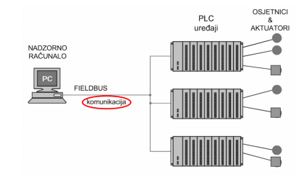
Slika 12. Shematski prikaz rada SCADA sustava [18]
Sustav se sastoji od tri komponente [17] :
- PLC uređaja
- Glavne stanice ili MTU (eng. Master Terminal Unit)
- Komunikacijske infrastrukture.

PLC je uređaj koji slijedi zadane instrukcije u obradi ulaznih podataka da bi proizveo nove izlazne podatke. Kod SCADA-e PLC je fizički povezan s opremom te očitava stanja kao što su otvorenost/zatvorenost ventila, mjerenja tlaka ili protoka i slično. Šaljući signale opremi, PLC računalo može kontrolirati i upravljati opremom, kao što je otvaranje/zatvaranje ventila ili namještanje brzine vrtnje pumpe.
Glavnom stanicom se smatra server i programska aplikacija zadužene za komunikaciju s opremom u procesu i aplikacijom u kontrolnoj sobi. Kod manjih SCADA sustava glavna stanica može biti samo jedno PC računalo dok kod većih može obuhvaćati više servera te sustav za izradu sigurnosne kopije koji je tu u slučaju kvara (eng. Back-up).
Sustav sve informacije operativnom osoblju predstavlja grafički pa tako operateri shematski mogu vidjeti prikaz postrojenja kojim upravljaju. Na primjer, na prikazu pumpe u HMI aplikaciji priključene na cijev operater može vidjeti da li pumpa radi i kolikim protokom te je može uključiti i isključiti.

HIPOTEZA I CILJEVI RADA

HIPOTEZA

Osnovna hipoteza ovog rada je da je moguće povećati stupanj održivosti vodoopskrbnih sustava kroz iskorištavanje viška hidrodinamičkog tlaka za proizvodnju električne energije, odnosno ugradnjom ventila s integriranom elektrostrojarskom opremom za proizvodnju električne energije.

CILJEVI

Ciljevi ovog rada mogu se sažeti u sljedećem:
- Istražiti postojeća znanja na području unapređenja vodoopskrbnih sustava.
- Definirati mogućnosti tehničkih rješenja povećanja stupnja održivosti vodoopskrbnih sustava.
- Na konkretnom primjeru dokazati tehničko-ekonomsku mogućnost i opravdanost ugradnje integriranih ventila za smanjenje tlaka s uređajima za proizvodnju električne energije u vodoopskrbnim sustavima Republike Hrvatske.

VODOOPSKRBNI SUSTAV OTOČAC

Kako bi se procijenio utjecaj ugradnje uređaja za snižavanje tlaka i istovremenu proizvodnju električne energije na povećanje stupnja održivosti sustava izrađen je hidrauličko matematički model vodoopskrbnog sustava Otočac. Na temelju podloga dobivenih od nadležnog komunalnog poduzeća „Komunalac d.o.o. Otočac“ izrađen je model u EPANET-u . Matematičkim modeliranjem vodoopskrbnog sustava omogućen je prikaz hidrauličko – pogonskih uvjeta tečenja, odnosno prikaz realnih stanja protoka i tlakova unutar vodoopskrbne mreže [23]. Ovaj sustav je odabran na temelju podataka terenskih ispitivanja mjerenih vrijednosti protoka i tlakova koja ukazuju na vrlo loše stanje sustava, što se očituje kroz veliku količinu vodnih gubitaka kroz puknuća na cjevovodima uzrokovana visokim tlakovima. Smanjenje tlaka u sustavu imalo bi za posljedicu manju količinu vodnih gubitaka, dulji vijek trajanja cjevovoda te manji broj novonastalih puknuća.

POSTOJEĆE STANJE SUSTAVA OTOČAC

Otočac je grad u Ličko senjskoj županiji smješten u dolini rijeke Gacke između Velebita i Male Kapele (Slika 13.). Prema popisu stanovništva iz 2011. godine [19] Otočac je imao 9,778 stanovnika. Grad Otočac se sastoji od 22 naselja: Brlog, Brloška Dubrava, Čovići, Dabar, Doljani, Drenov Klanac, Glavace, Gorići, Hrvatsko Polje, Kompolje, Kuterevo, Ličko Lešće, Lipovlje, Otočac, Podum, Ponori, Prozor, Ramljani, Sinac, Staro Selo, Škare i Švica.

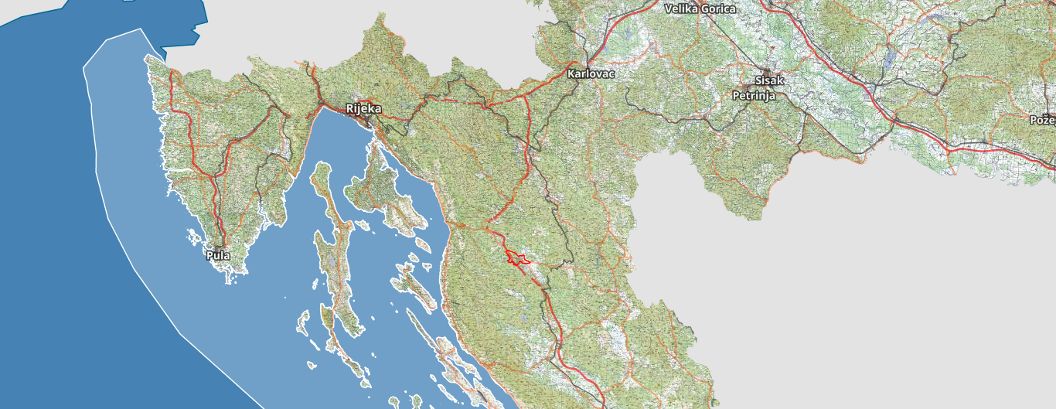
Slika 13. Lokacija Otočca na Topografskoj karti Republike Hrvatske

Vodoopskrbni sustav Gacka - Otočac je izveden kao kombinirani sa 11 vodosprema te 9 crpnih stanica. Sastoji se od 771 dionica ukupne duljine 277,391 m od kojih je 250 dionica veće od DN 100. Ukupan volumen izvedenog vodospremničkog prostora iznosi 8,690 m³ (Tablica 2.).
Glavna vodosprema je VS Luketinka (Slika 14.) koja se nalazi na 552.2 m n.m. na jugu naselja Sinac. VS Luketinka se puni iz izvorišta pomoću crpne stanice te opskrbljuje naselja Vujići, Laškarini, Bogdanići, Sinac, Tonkovići, Jurkovići, Čovići, Ličko Lešće, Prozor, Ivančevići, Brakuse i susjedna naselja te VS Umac i VS Vrhovine. VS Vrhovine se nalazi u istočnom dijelu sustava na 779 m n.m. te opskrbljuje istoimeno naselje a puni se pomoću PS Zalužnica. VS Umac je izgrađena uz rijeku Gacku u samom mjestu Otočac te opskrbljuje veći dio sustava. Nalazi se na 519.7 m n.m.. a iz nje se opskrbljuju i VS Švica te VS Šegotinka. Sjeverni dio sustava se sastoji od tri cjeline: dionica cjevovoda od VS Švica (496.3 m n.m.) do VS Crkvina (465.3 m n.m.) uključujući i stanicu za podizanje tlaka Brloška Dubrava te dio koji ona opskrbljuje, zatim dionica Hrvatsko polje te naposljetku cjevovod prema Gusić jezeru koji se opskrbljuje iz VS Crkvina. Iz VS Švica se još opskrbljuje i naselje Švica te zapadno područje sustava do VS Šegotinka (599.9 m n.m.) koja se puni pomoću PS Gerovo Selo. VS Šegotinka pokriva područje do VS Šepci (617.4 m n.m.) koja se puni pomoću PS Marinići. VS Šepci opskrbljuje naselja na zapadu sustava te pomoću PS Kuterevo puni VS Kuterevo (604 m n.m.) koja osigurava opskrbu krajnjeg zapada sustava te punjenje VS Grezina (740.7 m n.m.) pomoću PS Grezina.
Tablica 2. Volumen postojećih vodosprema
VS | V[m³]
Luketinka | 3500
Ličko lešće | 380
Vrhovine | 350
Umac | 3500
Švica | 250
Crkvina | 150
Šegotinka | 100
Šepci | 100
Kuterevo | 10
Grezine | 100
Melkača | 250
Σ | 8690

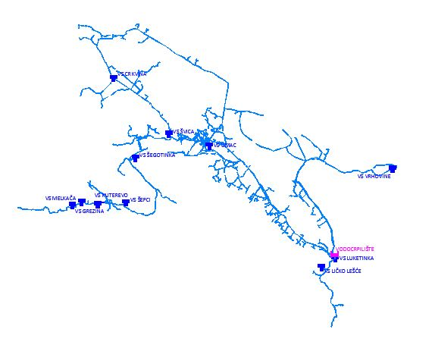
Slika 14. Shematski prikaz lokacija vodosprema na mreži sustava Otočac

Računarski program za matematičko modeliranje vodoopskrbnih sustava – EPANET

Za potrebe ovog rada korišten je matematički model EPANET kojeg je razvila američka Agencija za zaštitu okoliša (EPA – Environmental Protection Agency) te je dostupan široj javnosti i ne zahtjeva posebnu licencu.
EPANET se koristi za hidraulički proračun vodovodne mreže pod tlakom, za jedan trenutak ili simulaciju kroz zadani period vremena. Služi za modeliranje vodoopskrbnih sustava te provjeru tlakova i stanja postojećih sustava. Pomoću ovog modela je moguće kontrolirati protok u svakoj dionici, tlak u svakom čvorištu, koncentraciju kemikalija u sustavu u periodu simulacije, starost vode te količinu zahvaćene vode. [20]
Sustavi se u modelu definiraju kao skup cijevi, čvorova, ventila, crpnih stanica, vodosprema te izvora. Za svaki element sustava je moguće zadati sve njegove karakteristike te na mapi sustava pratiti promjene te očitavati rezultate tablično ili u obliku dijagrama.
Linijske gubitke model proračunava pomoću Darcy – Weisbachove jednadžbe dok istovremeno uzima u obzir i lokalne gubitke prouzročene ugradnjom fasonskih komada ili vodovodnih armatura.
Mjesta potrošnje se u modelu definiraju kao čvorovi (eng. Junction) određeni nazivom, nadmorskom visinom [m n.m.] te vrijednostima potrošnje vode čije se promjene u vremenu također mogu jednostavno zadati.
Čvorovi se povezuju dionicama koje predstavljaju cijevi (eng. Pipe) za koje je potrebno definirati naziv, koeficijent hrapavosti [mm] ovisno o vrsti cijevi, dužinu cijevi [m] te promjer [mm].
Vodospreme (eng. Tanks) se definiraju pomoću kote terena (m n.m.), relativnih visina minimalne i maksimalne razine vode u vodospremi te početne razine vode u vodospremi, promjera vodospreme i krivulje volumena u slučaju da oblik vodospreme nije jednostavan (Slika 15.).
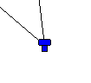
Slika 15. Ikona vodospreme u EPANET-u
Pri definiranju izvorišta (eng. Reservoirs) potrebno je zadati energetsku visinu te dijagram koji određuje promjenu tlačne visine u vremenu. Dok se crpne stanice definiraju pomoću početnog i krajnjeg čvora te Q-H krivulje crpke (Slika 16.).
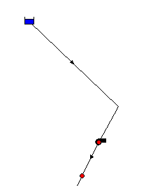
Slika 16. Ikone izvora (gore,plavo) i crpne stanice (dolje,crno)
Za vodoopskrbni sustav Otočac-Gacka izrađen je matematički model u EPANET-u (Slika 17.) za postojeće stanje. Koristeći HOK karte definirane su nadmorske visine čvorova i vodosprema. Duljine cijevi su definirane iz geodetskih izmjera korištenih kao podloge u izradi modela, dok su hrapavosti cijevi procijenjene na temelju podataka o starosti ugradnje. Svaka crpna stanica je određena Q-H krivuljom iz podataka nadležnog komunalnog poduzeća. Kalibracija modela je izvršena na temelju dobivenih mjerenih podataka o protoku i tlakovima na kontrolnim točkama sustava.
Model se sastoji od :
- 755 čvorova sa pripadnim nadmorskim visinama i količinama potrošnje
- 771 dionice definiranih duljinama i hrapavostima cijevi te promjerima
- 11 vodosprema određenih nadmorskim visinama, promjerima, minimalnim, maksimalnim i početnim razinama vode u njima
- 4 ventila definirana vrstom te izlazim tlakom u slučajevima PRV ventila
- 9 crpnih stanica od kojih je jedna u sklopu izvorišta a druge se koriste za podizanje tlaka na lokacijama na kojima nije moguće zadovoljiti gravitacijskim tečenjem zahtjeve Pravilnika o hidrantskoj mreži za gašenje požara (NN 08/06) zbog terenskih uvjeta
- 1 izvor iz kojeg se vrši crpljenje za čitav sustav
Analizom rezultata dobivenih na modelu utvrđen je prosječni tlak od 5.87 bara dok u nekim zonama prelazi čak 9 bara.

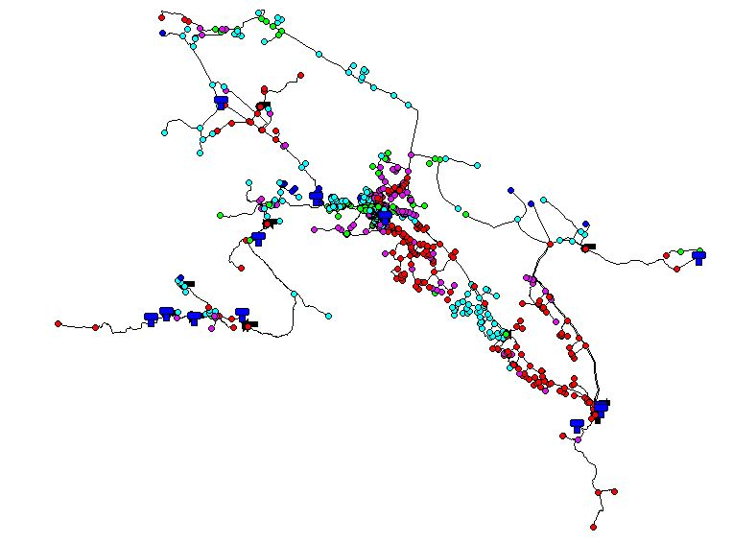
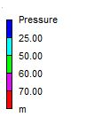

Slika 17. Shematski prikaz raspodjele tlakova u postojećem stanju sustava Gacka-Otočac u satu najveće potrošnje (08:00)

Uočeni su najveći tlakovi u područjima Sinac i Ličko Lešće (Slika 18.) te Prozor, Donja Dubrava i u samom naselju Otočac (Slika 19.). Rezultati modela pokazuju vrijednosti tlakova veće od maksimalno dozvoljenih 6 – 8 bara što može prouzročiti oštećenja cijevnih materijala, armature, sanitarnih i drugih uređaja ali i povećanja količina vodnih gubitaka.

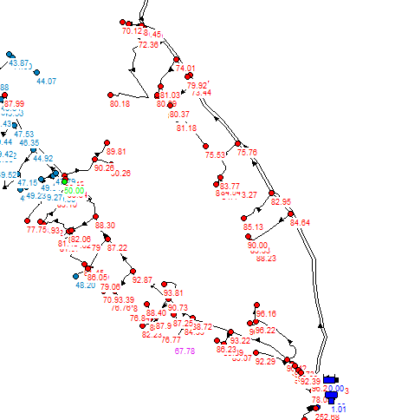
Slika 18. Vrijednosti tlakova u satu najveće potrošnje (08:00) prikazane na modelu u EPANET-u za područja naselja Sinac i Ličko Lešće u postojećem stanju
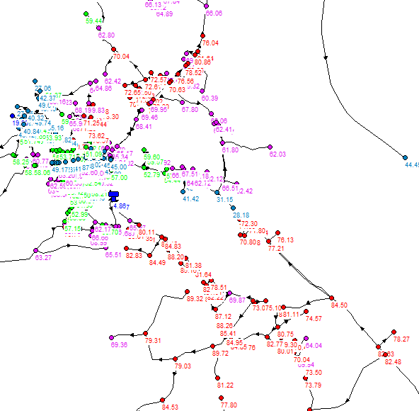
Slika 19. Vrijednosti tlakova u satu najveće potrošnje (08:00) prikazane na modelu u EPANET-u za područja naselja Donja Dubrava, Prozor te Otočac u postojećem stanju

Ugradnjom ventila za redukciju tlaka i istovremenu proizvodnju električne energije moguće je smanjiti broj novonastalih puknuća cjevovoda, produljiti radni vijek cjevovoda, smanjiti količine vodnih gubitaka te proizvesti električnu energiju za potrebe privrede ili kućanstava.
Na temelju prosječnih tlakova i minimalnih protoka dobivenih u modelu te podataka o noćnoj potrošnji koja se javlja baš u vrijeme minimalnih protoka proračunati su i vodnih gubici koji se javljaju u postojećem stanju (Tablica 3.). Radi jednostavnosti prikaza cijeli sustav je podijeljen na 23 zone.

Tablica 3. Vodni gubici prema zonama u postojećem stanju
DMA |  | Prosječni tlak [m] | Minimum [l/s] | Noćna potrošnja [l/s] | Gubici [l/s]
Sinac jug+sinac |  | 83.61 | 4.38 | 0.43 | 3.95
Zalužnica |  | 62.14 | 1.98 | 0.02 | 1.96
Vrhovine |  | 66.40 | 4.51 | 0.26 | 4.25
Ličko lešće |  | 72.65 | 18.32 | 0.58 | 17.74
Čovići |  | 47.72 | 4.63 | 0.27 | 4.36
Prozor |  | 80.00 | 1.45 | 0.07 | 1.38
Vivoze |  | 61.29 | 1.91 | 0.11 | 1.80
Radićeva |  | 64.82 | 1.80 | 0.01 | 1.79
Biškupljak |  | 58.42 | 1.50 | 0.09 | 1.41
Staro selo |  | 63.71 | 0.09 | 0.01 | 0.08
Markovićevo selo |  | 66.27 | 0.39 | 0.03 | 0.36
Podum |  | 54.35 | 0.50 | 0.02 | 0.48
Glavace |  | 46.20 | 9.38 | 0.61 | 8.77
Otočac istok |  | 46.42 | 1.61 | 0.05 | 1.56
Otočac sjever |  | 46.15 | 1.93 | 0.38 | 1.55
Otočac jugozapad |  | 45.18 | 10.99 | 0.67 | 10.32
Poljice |  | 46.62 | 5.79 | 0.15 | 5.64
Hrv.polje |  | 51.35 | 1.66 | 0.27 | 1.39
Švica |  | 43.50 | 1.18 | 0.10 | 1.08
Gornja švica |  | 69.58 | 0.80 | 0.08 | 0.72
Šegotinka |  | 70.27 | 0.43 | 0.00 | 0.43
Kuterevo |  | 50.99 | 0.02 | 0.01 | 0.01
Grezina |  | 52.51 | 0.01 | 0.01 | 0.00
 | Σ | 58.70 |  |  | 71.03

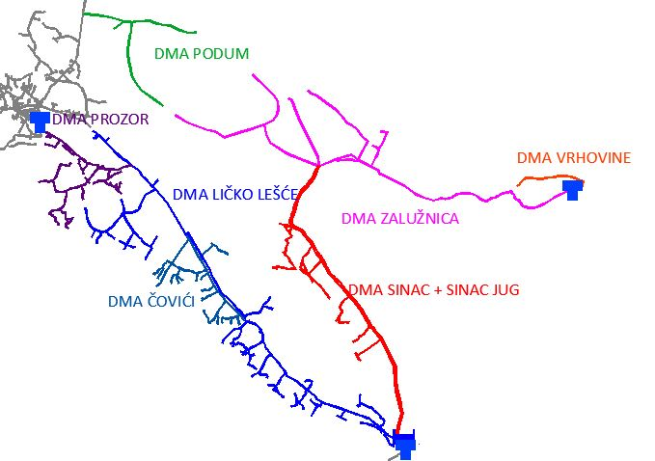
Slika 20. Prikaz zona: Zalužnica, SInac + SInac jug, Vrhovine, Podum, Čovići, Ličko Lešće i Prozor
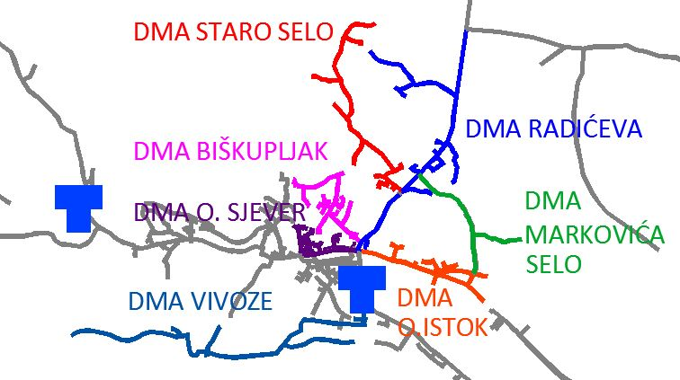
Slika 21. Prikaz zona: Staro Selo, Biškupljak, Radićeva, Markovića Selo, Vivoze, Otočac istok i Otočac sjever

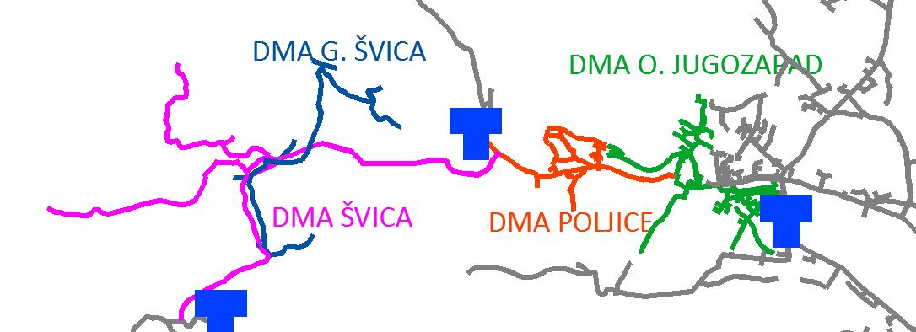
Slika 22. Prikaz zona: Švica, Gornja Švica, Otočac jugozapad, Poljice

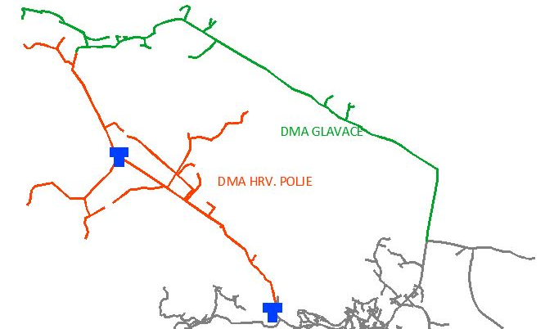
Slika 23. Prikaz zona: Glavace i Hrvatsko polje
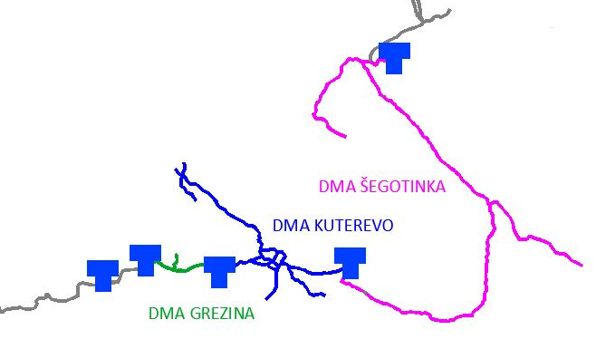
Slika 24. Prikaz zona: Šegotinka, Kuterevo i Grezina
U matematičko hidrauličkom modelu EPANET vodoopskrbnog sustava Otočac izvršene su brojne simulacije različitih varijantnih rješenja optimizacije sustava pomoću ugradnje GPRV ventila uz prateću ekonomsku analizu isplativosti s ciljem pronalaženja što kvalitetnijeg rješenja. U nastavku će biti opisana četiri varijantna koncepcijska rješenja uz prikaz neto sadašnje vrijednosti svake varijante, potencijalne dobiti ostvarene kroz proizvodnju električne energije korištene za privredu i kućanstva te smanjenje količina vodnih gubitaka u odnosu na postojeće stanje.
Pri proračunu istjecanja vode na puknućima vodoopskrbnih cjevovoda koristiti će se FAVAD (eng. Fixed and Variable Area of Discharge Paths) metoda koja prikazuje promjene intenziteta istjecanja vode s promjenom tlaka.

ANALIZA I REZULTATI

U vidu unapređenja sustava povećanjem stupnja održivosti sustava kroz iskorištavanje 'viška' tlaka za proizvodnju električne energije izrađena su četiri varijantna rješenja sustava Otočac u računarskom programu za matematičko modeliranje hidrauličkih sustava EPANET. Izvršena je i ekonomska analiza isplativosti svake varijante na temelju podataka o smanjenju vodnih gubitaka, neto sadašnjim vrijednostima projekta i količini proizvedene električne energije te analiza osjetljivosti promjene cijene električne energije na realnu dobit za ugradnju uređaja za proizvodnju električne energije.

VARIJANTA 1

Prvo varijantno rješenje je bazirano na ugradnji novih paralelnih dovodnih cjevovoda kroz naselja Sinac, Ličko Lešće, Donja Dubrava i Prozor (Slika 20.). Na postojećim cjevovodima su ugrađeni ventili za redukciju tlaka u matematičkom modelu EPANET (Slika 31.)

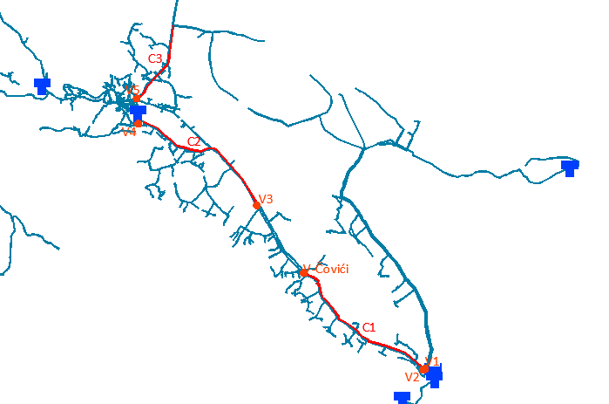
Slika 25. Prikaz promjena sustava predviđenih prvim varijantnim rješenjem
Predložena je ugradnja novog glavnog dovodnog cjevovoda DN400 na dionici od odvojka za naselje Sinac koji bi se spajao na već postojeći obilazni cjevovod naselja Čovići (C1 – Slika 20.) te izgradnja i novog glavnog dovodnog cjevovoda do VS Umac (C2 – Slika 25.) . Nadalje je planirana izgradnja cjevovoda DN225 s početkom koji se podudara s početkom Radićeve ulice u Otočcu a završava odvojkom za Podum (C3 – Slika 25.) kojim bi se smanjio tlak u području Donje Dubrave i Starog Sela. Predložena je i rekonstrukcija cjevovoda na ulazu u VS Crkvina.
Ugrađeno je šest ventila sa uređajima za proizvodnju električne energije na postojećim cjevovodima na dionicama za koje je predviđena izgradnja novih (V2, V3, i V5 – Slika 25.), na početku dionice koja opskrbljuje južni dio naselja Sinac (V1- Slika 25.), na početku dionice koja opskrbljuje naselja Vivoze i Šumečica (V4 – Slika 25.) te je predviđena zamjena postojećeg ventila za naselje Čovići i smanjenje tlaka za dodatna 2 bara (V–Čovići – Slika 25.)
Ovakvo rješenje zahtjeva i ugradnju jedne male crpne stanice za krajnji čvor u naselju Brakusi zbog preniskog tlaka za vodoopskrbu.
Investicijski troškovi bez ugradnje uređaja za proizvodnju električne energije (Tablica 4.) procijenjeni su na 13,720,621 kn, troškovi održavanja i pogona na 74,098 a troškovi amortizacije na 202,547 kn. Neto sadašnja vrijednost projekta bez ugradnje uređaja za proizvodnju električne energije uz diskontnu stopu od 4% iznosi 18,409,039 kn.

Tablica 4. Procjena investicijskih troškova i troškova pogona i održavanja bez ugradnje uređaja za proizvodnju električne energije Varijante 1
DN / kapacitet | Duljina / broj | Jed. cijena | Procjena invest. troškova | Troškovi održ. u % investicije | Troškovi amort. u % investicije | Inkrem. troškovi pogona i održavanja | Inkrem. troškovi amortizacije
 |  | (kn) | (kn) |  |  | (kn /god) | (kn /god)
PEHD DN 400 | 5,645 | 1,050 | 5,927,250 | 0.50% | 1.40% | 29,636 | 82,982
PEHD DN 400 | 5,219 | 1,050 | 5,479,950 | 0.50% | 1.40% | 27,400 | 76,719
PEHD DN 225 | 2,936 | 650 | 1,908,400 | 0.50% | 1.40% | 9,542 | 26,718
PEHD DN 50 | 140 | 300 | 42,021 | 0.50% | 1.40% | 210 | 588
PRV ventil < DN250 | 4 | 20,000 | 80,000 | 3.00% | 6.50% | 2,400 | 5,200
PRV ventil > DN250 | 2 | 50,000 | 100,000 | 3.00% | 6.50% | 3,000 | 6,500
AB okno (T čvor) | 8 | 21,500 | 172,000 | 1.00% | 2.00% | 1,720 | 3,440
Hidrofor - građevinski | 1 | 7,000 | 7,000 | 1.00% | 2.00% | 70 | 140
Hidrofor - elektro-strojarski | 1 | 4,000 | 4,000 | 3.00% | 6.50% | 120 | 260
Σ |  |  | 13,720,621 |  |  | 74,098 | 202,547

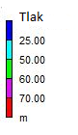
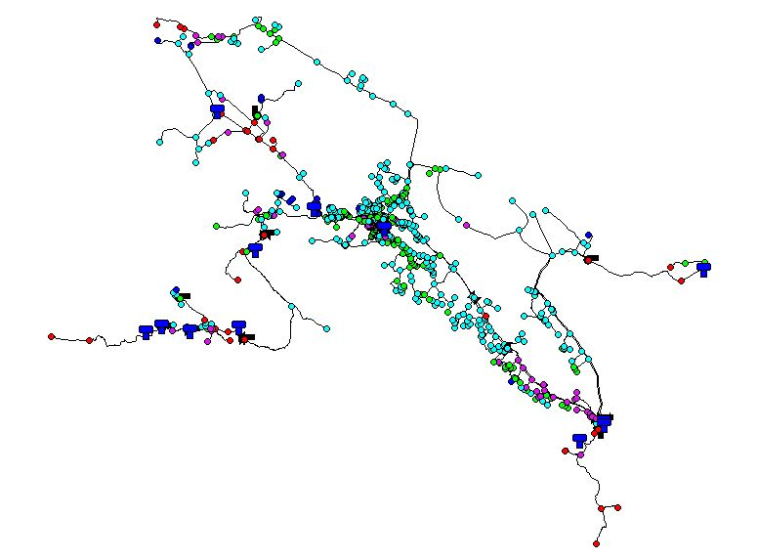

Slika 26. Shematski prikaz raspodjele tlakova u Varijanti 1 sustava Gacka-Otočac u satu najveće potrošnje (08:00)
Uz pretpostavku rada uređaja za proizvodnju električne energije na ugrađenim ventilima od 24 sata na dan na temelju srednjeg dnevnog protoka kroz ventile izračunate su vrijednosti količine električne energije koja se može proizvesti u danu i godini (Tablica 5.).

Tablica 5. Količina električne energije koju je moguće proizvesti na ugrađenim ventilima u Varijanti 1
Ventil | Q_{min} [l/s] | Q_{max} [l/s] | Q_{sr} [l/s] | Q_{sr} [m³/s] | H [m] | P [kW] | E [kWh/god] | E [kWh/d]
2296 | 4.66 | 6.12 | 5.39 | 0.005 | 34.22 | 1.48 | 12,926 | 35.41
1 | 2.58 | 3.35 | 2.97 | 0.003 | 35.34 | 0.84 | 7,343 | 20.12
3 | 11.40 | 17.47 | 14.44 | 0.014 | 30.41 | 3.51 | 30,763 | 84.28
5 | 2.40 | 5.55 | 3.98 | 0.004 | 27.04 | 0.86 | 7,532 | 20.64
6 | 3.24 | 5.37 | 4.31 | 0.004 | 23.27 | 0.80 | 7,020 | 19.23
9 | 1.91 | 2.90 | 2.41 | 0.002 | 28.23 | 0.54 | 4,758 | 13.04
 |  |  |  |  | Σ | 8.03 | 70,343 | 192.72

Nadalje su proračunate vrijednosti realne dobiti i vremena otplate investicije uređaja za proizvodnju električne energije ovisno o tarifama električne struje s pretpostavkom da će cijene struje ostati nepromijenjena u budućnosti. U Tablici 6. prikazane su navedene vrijednosti za slučaj korištenja električne energije za privredu (Skupa struja = 0.5 kn/kWh, Jeftina struja = 0.25 kn/kWh) dok je u Tablici 7. prikazan slučaj za korištenje u kućanstvima (Skupa struja = 1 kn/kWh, Jeftina struja = 0.5 kn/kWh).

Tablica 6. Realna dobit i vrijeme otplate investicije uređaja za proizvodnju električne energije (privreda)
Trošak izgradnje (kn) | Dobit (kn/god) | Vrijeme otplate (god) | Održavanje (kn/god) | Realna dobit (kn/god)
33,643 | 5,386 | 6 | 1,009 | 4,377
19,112 | 3,060 | 6 | 573 | 2,486
80,068 | 12,818 | 6 | 2,402 | 10,416
19,605 | 3,139 | 6 | 588 | 2,550
18,272 | 2,925 | 6 | 548 | 2,377
12,384 | 1,982 | 6 | 372 | 1,611
183,084 | 29,310 | 6 | 5,493 | 23,817

Tablica 7. Realna dobit i vrijeme otplate investicije uređaja za proizvodnju električne energije (kućanstva)
Trošak izgradnje (kn) | Dobit (kn/god) | Vrijeme otplate (god) | Održavanje (kn/god) | Realna dobit (kn/god)
33,643 | 10,772 | 3 | 1,009 | 9,762
19,112 | 6,119 | 3 | 573 | 5,546
80,068 | 25,636 | 3 | 2,402 | 23,234
19,605 | 6,277 | 3 | 588 | 5,689
18,272 | 5,850 | 3 | 548 | 5,302
12,384 | 3,965 | 3 | 372 | 3,593
183,084 | 58,619 | 3 | 5,493 | 53,127

Investicijski troškovi sa ugradnjom uređaja za proizvodnju električne energije procijenjeni su na 13,903,705 kn, troškovi održavanja i pogona na 79,790 kn a troškovi amortizacije 214,447 kn. Neto sadašnja vrijednost projekta uz diskontnu stopu od 4% iznosi 18,886,873 kn (Tablica 8.).

Tablica 8. Procjena investicijskih troškova i troškova pogona i održavanja Varijante 1

DN / kapacitet | Duljina / broj | Jed. cijena | Procjena invest. troškova | Troškovi održ. u % investicije | Troškovi amort. u % investicije | Inkrem. troškovi pogona i održavanja | Inkrem.troškovi amortizacije | Građevinski radovi
 |  | (kn) | (kn) |  |  | (kn /god) | (kn /god)
PEHD DN 400 | 5,645 | 1,050 | 5,927,250 | 0.50% | 1.40% | 29,636 | 82,982 | 5,927,250
PEHD DN 400 | 5,219 | 1,050 | 5,479,950 | 0.50% | 1.40% | 27,400 | 76,719 | 5,479,950
PEHD DN 225 | 2,936 | 650 | 1,908,400 | 0.50% | 1.40% | 9,542 | 26,718 | 1,908,400
PEHD DN 50 | 140 | 300 | 42,021 | 0.50% | 1.40% | 210 | 588 | 42,021
PRV ventil < DN250 | 4 | 20,000 | 80,000 | 3.00% | 6.50% | 2,400 | 5,200 | -
PRV ventil > DN250 | 2 | 50,000 | 100,000 | 3.00% | 6.50% | 3,000 | 6,500 | -
AB okno (T čvor) | 8 | 21,500 | 172,000 | 1.00% | 2.00% | 1,720 | 3,440 | 172,000
Hidrofor - građevinski | 1 | 7,000 | 7,000 | 1.00% | 2.00% | 70 | 140 | 7,000
Hidrofor - elektro-strojarski | 1 | 4,000 | 4,000 | 3.00% | 6.50% | 120 | 260 | -
Uređaj za proizvodnju el.energije | 1 | 22,800 | 33,643 | 3.00% | 6.50% | 1,009 | 2,187 | -
Uređaj za proizvodnju el.energije | 1 | 22,800 | 19,112 | 3.00% | 6.50% | 573 | 1,242 | -
Uređaj za proizvodnju el.energije | 1 | 22,800 | 80,068 | 3.00% | 6.50% | 2,402 | 5,204 | -
DN / kapacitet | Duljina / broj | Jedinična cijena | Procjena investicijskih troškova | Troškovi održavanja u % investicije | Troškovi amortizacije u % investicije | Inkrementalni troškovi pogona i održavanja | Inkrementalni troškovi amortizacije | Građevinski radovi
 |  | (kn) | (kn) |  |  | (kn /god) | (kn /god)
Uređaj za proizvodnju el.energije | 1 | 22,800 | 19,605 | 3.00% | 6.50% | 588 | 1,274 | -
Uređaj za proizvodnju el.energije | 1 | 22,800 | 18,272 | 3.00% | 6.50% | 548 | 1,188 | -
Uređaj za proizvodnju el.energije | 1 | 22,800 | 12,384 | 3.00% | 6.50% | 372 | 805 | -
 |  |  | 13,903,705 |  |  | 79,590 | 214,447

Koristeći FAVAD metodu proračunata su istjecanja vode na puknućima vodoopskrbnih cjevovoda.
L₁ = L₀ (P₁/P₀)^{N1}
Gdje je:
L₁ – vrijednost istjecanja vode nakon smanjenja tlaka
L₀ – vrijednost istjecanja vode prije smanjenja tlaka (proračunato na temelju minimalnih noćnih protoka)
P₀ – početna vrijednost tlaka
P₁ – vrijednost tlaka nakon regulacije tlaka
N1 – eksponent koji ovisi o materijalu cjevovoda ( 0.5 < N1 < 2.5) – za potrebe ovoga rada je korištena vrijednost 1

Proračunata vrijednost je uspoređena sa postojećim stanjem te su određene ušteđene količine curenja izražene u m³ /god te u kn/god (Tablica 9.).

Tablica 9. Ušteđena količina curenja u Varijanti 1
DMA | Vrijednost tlaka u postojećem stanju | Vrijednost tlaka nakon mjera unapređenja sustava | Količina curenja prije regul. tlaka | Količina curenja uz regulaciju | Ušteđena količina curenja
 | [m] | [m] | [l/s] | [l/s] | [l/s] | [m³/god] | [kn/god]
Sinac Jug+Sinac | 83.61 | 47.44 | 3.95 | 2.24 | 1.71 | 53,888 | 16,166
Zalužnica | 62.14 | 57.63 | 1.96 | 1.82 | 0.14 | 4,486 | 1,346
Vrhovine | 66.4 | 66.4 | 4.25 | 4.25 | 0 | 0 | 0
Ličko Lešće | 72.65 | 44 | 17.74 | 10.74 | 7 | 220,622 | 66,187
Čovići | 47.72 | 27.65 | 4.36 | 2.53 | 1.83 | 57,828 | 17,348
Prozor | 80 | 46.41 | 1.38 | 0.8 | 0.58 | 18,273 | 5,482
Vivoze | 61.29 | 34.61 | 1.8 | 1.02 | 0.78 | 24,710 | 7,413
Radićeva | 64.82 | 50.71 | 1.79 | 1.4 | 0.39 | 12,288 | 3,686
Biškupljak | 58.42 | 39.49 | 1.41 | 0.95 | 0.46 | 14,408 | 4,323
Staro Selo | 63.71 | 42.4 | 0.08 | 0.05 | 0.03 | 844 | 253
Markovićevo Selo | 66.27 | 35.09 | 0.36 | 0.19 | 0.17 | 5,342 | 1,602
DMA | Vrijednost tlaka u postojećem stanju | Vrijednost tlaka nakon mjera unapređenja sustava | Količina curenja prije regulacije tlaka | Količina curenja uz regulaciju | Ušteđena količina curenja
 | [m] | [m] | [l/s] | [l/s] | [l/s] | [m³/god] | [kn/god]
Glavace | 46.2 | 43.01 | 8.77 | 8.16 | 0.61 | 19,097 | 5,729
Otočac Istok | 46.42 | 43.83 | 1.56 | 1.47 | 0.09 | 2,745 | 823
Otočac Sjever | 46.15 | 44.16 | 1.55 | 1.48 | 0.07 | 2,108 | 632
Otočac Jugozapad | 45.18 | 43.03 | 10.32 | 9.83 | 0.49 | 15,487 | 4,646
Poljice | 46.62 | 45.77 | 5.64 | 5.54 | 0.1 | 3,243 | 973
Hrv.Polje | 51.35 | 51.35 | 1.39 | 1.39 | 0 | 0 | 0
Švica | 43.5 | 43.5 | 1.08 | 1.08 | 0 | 0 | 0
Gornja Švica | 69.58 | 69.58 | 0.72 | 0.72 | 0 | 0 | 0
Šegotinka | 70.27 | 70.27 | 0.43 | 0.43 | 0 | 0 | 0
Kuterevo | 50.99 | 50.99 | 0.01 | 0.01 | 0 | 0 | 0
Grezina | 52.51 | 52.51 | 0 | 0 | 0 | 0 | 0
 |  |  |  |  | Σ | 456,349 | 136,905

VARIJANTA 2

Drugo varijantno rješenje bazirano je na ugradnji više ventila za redukciju tlaka na svim odvojcima na kojima su u postojećem stanju uočeni visoki tlakovi (Slika 27.).

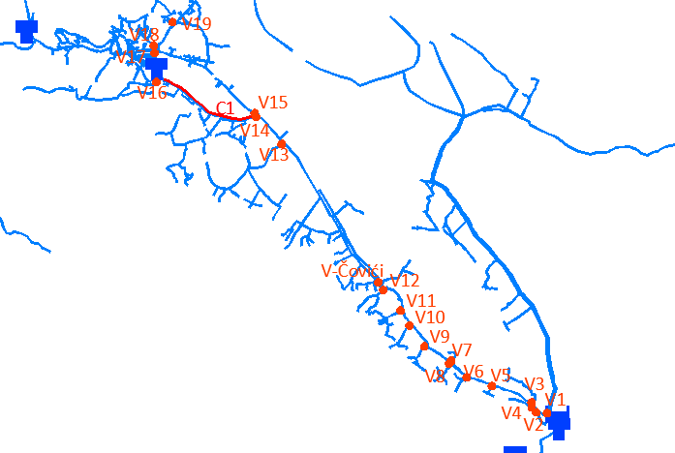
Slika 27. Prikaz promjena sustava predviđenih drugim varijantnim rješenjem
Pri izradi modela (Slika 28.) ovog varijantnog rješenja se izbjegavalo postavljanje novih cjevovoda i rekonstrukcija postojećih. Ipak je predviđena ugradnja jednog novog obilaznog cjevovoda na dionici od naselja Čovići do VS Umac (C1 – Slika 27.) te rekonstrukcija cjevovoda na ulazu u VS Crkvina.
Ugrađeno je 20 ventila s uređajima za proizvodnju električne energije: na svim odvojcima u područjima naselja Ličko Lešće (V2-V13 – Slika 27.), Donja Dubrava (V18 – Slika 27.), Staro Selo (V19 – Slika 27.), Otočac (V17 – Slika 27.) te na početke dionica koja opskrbljuju naselja Vivoze i Šumečica (V16 – Slika 27.), Prozor (V14 – Slika 27.), Sinac jug (V1 – Slika 27.) te je predviđena zamjena postojećeg ventila za naselje Čovići i smanjenje tlaka za dodatna 2 bara (V-Čovići – Slika 27.).

Ovakvo rješenje ne zahtjeva ugradnju malih crpnih stanice jer su u svim čvorovima zadovoljeni zahtjevi za normalnu vodoopskrbu stanovništva. U slučaju požara predviđa se otvaranje postavljenih ventila kako bi se postigli tlakovi propisani Pravilnikom o hidrantskoj mreži za gašenje požara (NN 08/06).
Investicijski troškovi bez ugradnje uređaja za proizvodnju električne energije (Tablica 10.) procijenjeni su na 3,768,021 kn, troškovi održavanja i pogona na 32,705 kn a troškovi amortizacije 79,050 kn. Neto sadašnja vrijednost projekta bez ugradnje uređaja za proizvodnju električne energije uz diskontnu stopu od 4% iznosi 5,661,980 kn.

Tablica 10. Procjena investicijskih troškova i troškova pogona i održavanja bez ugradnje uređaja za proizvodnju električne energije Varijante 2
DN / kap. | Duljina / broj | Jed. cijena | Procjena invest. troškova | Troškovi održ. u % invest. | Troškovi amort. u % invest. | Inkrem. troškovi pogona i održavanja | Inkrem. trošk. amortizacije
 |  | (kn) | (kn) |  |  | (kn /god) | (kn /god)
PEHD DN 400 | 2,660 | 1,050 | 2,793,000 | 0.50% | 1.40% | 13,965 | 39,102
PEHD DN 50 | 140 | 300 | 42,021 | 0.50% | 1.40% | 210 | 588
PRV ventil < DN250 | 18 | 20,000 | 360,000 | 3.00% | 6.50% | 10,800 | 23,400
PRV ventil > DN250 | 2 | 50,000 | 100,000 | 3.00% | 6.50% | 3,000 | 6,500
AB okno (T čvor) | 22 | 21,500 | 473,000 | 1.00% | 2.00% | 4,730 | 9,460
Σ |  |  | 3,768,021 |  |  | 32,705 | 79,050

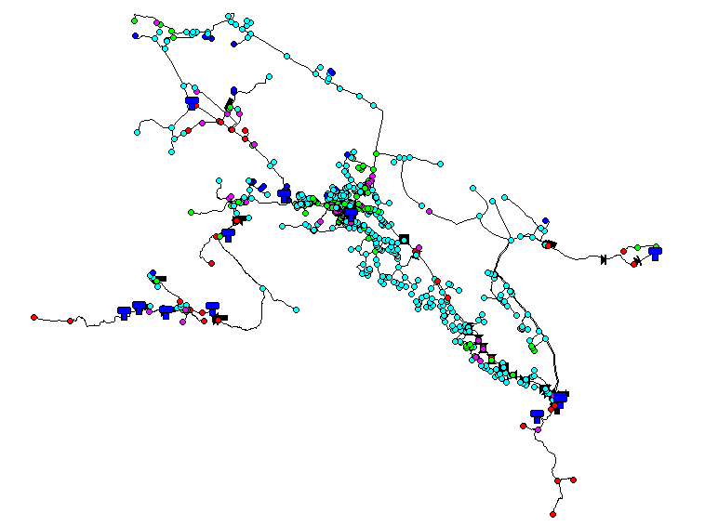

Slika 28. Shematski prikaz raspodjele tlakova u Varijanti 2 sustava Gacka-Otočac u satu najveće potrošnje (08:00)

Uz pretpostavku rada uređaja za proizvodnju električne energije na ugrađenim ventilima od 24 sata na dan na temelju srednjeg dnevnog protoka kroz ventile izračunate su vrijednosti količine električne energije koja se može proizvesti u danu i godini (Tablica 11.).

Tablica 11. Količina električne energije koju je moguće proizvesti na ugrađenim ventilima u Varijanti 2
Ventil | Q_{min} [l/s] | Q_{max} [l/s] | Q_{sr} [l/s] | Q_{sr} [m³/s] | H [m] | P [kW] | E [kWh/god] | E [kWh/d]
2296 | 4.66 | 6.12 | 5.39 | 0.005 | 52.62 | 2.27 | 19,876 | 54.46
1 | 2.58 | 3.35 | 2.97 | 0.003 | 36.78 | 0.87 | 7,642 | 20.94
2 | 0.00 | 0.36 | 0.18 | 0.000 | 47.79 | 0.07 | 603 | 1.65
3 | 0.00 | 0.36 | 0.18 | 0.000 | 55.70 | 0.08 | 703 | 1.92
4 | 0.00 | 0.36 | 0.18 | 0.000 | 65.30 | 0.09 | 824 | 2.26
5 | 0.00 | 0.36 | 0.18 | 0.000 | 55.50 | 0.08 | 700 | 1.92
6 | 0.00 | 0.36 | 0.18 | 0.000 | 35.90 | 0.05 | 453 | 1.24
7 | 0.00 | 0.10 | 0.05 | 0.000 | 61.30 | 0.02 | 215 | 0.59
8 | 0.00 | 0.36 | 0.18 | 0.000 | 47.40 | 0.07 | 598 | 1.64
9 | 0.52 | 0.87 | 0.70 | 0.001 | 38.70 | 0.22 | 1,885 | 5.16
10 | 0.00 | 0.36 | 0.18 | 0.000 | 12.33 | 0.02 | 156 | 0.43
11 | 0.52 | 1.24 | 0.88 | 0.001 | 22.90 | 0.16 | 1,412 | 3.87
13 | 0.52 | 1.23 | 0.88 | 0.001 | 39.60 | 0.28 | 2,428 | 6.65
14 | 1.03 | 1.75 | 1.39 | 0.001 | 32.40 | 0.36 | 3,156 | 8.65
15 | 0.02 | 0.14 | 0.08 | 0.000 | 33.52 | 0.02 | 188 | 0.51
17 | 0.26 | 2.33 | 1.30 | 0.001 | 28.51 | 0.30 | 2,587 | 7.09
18 | 1.91 | 2.90 | 2.41 | 0.002 | 33.20 | 0.64 | 5,596 | 15.33
19 | 1.50 | 2.33 | 1.92 | 0.002 | 17.21 | 0.26 | 2,310 | 6.33
20 | 0.09 | 1.19 | 0.64 | 0.001 | 20.60 | 0.11 | 924 | 2.53
12 | 13.44 | 16.08 | 14.76 | 0.015 | 13.29 | 1.57 | 13,747 | 37.66
 |  |  |  |  | Σ | 7.53 | 66,002 | 180.83

Nadalje su proračunate vrijednosti realne dobiti i vremena otplate investicije uređaja za proizvodnju električne energije ovisno o tarifama električne struje s pretpostavkom da će cijene struje ostati nepromijenjena u budućnosti. U Tablici 12. prikazane su navedene vrijednosti za slučaj korištenja električne energije za privredu (Skupa struja = 0.5 kn/kWh, Jeftina struja = 0.25 kn/kWh) dok je u Tablici 13. prikazan slučaj za korištenje u kućanstvima (Skupa struja = 1 kn/kWh, Jeftina struja = 0.5 kn/kWh).

Tablica 12. Realna dobit i vrijeme otplate investicije uređaja za proizvodnju električne energije (privreda)
Trošak izgradnje (kn) | Dobit (kn/god) | Vrijeme otplate (god) | Održavanje (kn/god) | Realna dobit (kn/god)
51,733 | 8,282 | 6 | 1,552 | 6,730
19,891 | 3,184 | 6 | 597 | 2,588
1,569 | 251 | 6 | 47 | 204
1,829 | 293 | 6 | 55 | 238
2,144 | 343 | 6 | 64 | 279
1,822 | 292 | 6 | 55 | 237
1,179 | 189 | 6 | 35 | 153
559 | 90 | 6 | 17 | 73
1,556 | 249 | 6 | 47 | 202
4,906 | 785 | 6 | 147 | 638
405 | 65 | 6 | 12 | 53
3,676 | 588 | 6 | 110 | 478
6,320 | 1,012 | 6 | 190 | 822
8,215 | 1,315 | 6 | 246 | 1,069
489 | 78 | 6 | 15 | 64
6,734 | 1,078 | 6 | 202 | 876
14,564 | 2,332 | 6 | 437 | 1,895
6,011 | 962 | 6 | 180 | 782
2,405 | 385 | 6 | 72 | 313
35,780 | 5,728 | 6 | 1,073 | 4,654
171,786 | 27,501 |  | 5,154 | 22,347

Tablica 13. Realna dobit i vrijeme otplate investicije uređaja za proizvodnju električne energije (kućanstva)
Trošak izgradnje (kn) | Dobit (kn/god) | Vrijeme otplate (god) | Održavanje (kn/god) | Realna dobit (kn/god)
51,733 | 16,564 | 3 | 1,552 | 15,012
19,891 | 6,369 | 3 | 597 | 5,772
1,569 | 502 | 3 | 47 | 455
1,829 | 586 | 3 | 55 | 531
2,144 | 686 | 3 | 64 | 622
1,822 | 583 | 3 | 55 | 529
1,179 | 377 | 3 | 35 | 342
559 | 179 | 3 | 17 | 162
1,556 | 498 | 3 | 47 | 452
4,906 | 1,571 | 3 | 147 | 1,424
405 | 130 | 3 | 12 | 117
3,676 | 1,177 | 3 | 110 | 1,067
6,320 | 2,024 | 3 | 190 | 1,834
8,215 | 2,630 | 3 | 246 | 2,384
489 | 157 | 3 | 15 | 142
6,734 | 2,156 | 3 | 202 | 1,954
14,564 | 4,663 | 3 | 437 | 4,226
6,011 | 1,925 | 3 | 180 | 1,744
2,405 | 770 | 3 | 72 | 698
35,780 | 11,456 | 3 | 1,073 | 10,382
171,786 | 55,002 |  | 5,154 | 49,848

Investicijski troškovi sa ugradnjom uređaja za proizvodnju električne energije (Tablica 14.) procijenjeni su na 3,939,807 kn, troškovi održavanja i pogona na 37,858 kn a troškovi amortizacije 90,217 kn. Neto sadašnja vrijednost projekta uz diskontnu stopu od 4% iznosi 6,110,347 kn.

Tablica 14. Procjena investicijskih troškova i troškova pogona i održavanja Varijante 2
DN / kapacitet | Duljina / broj | Jedinična cijena | Procjena investicijskih troškova | Troškovi održavanja u % investicije | Troškovi amortizacije u % investicije | Inkrementalni troškovi pogona i održavanja | Inkrementalni troškovi amortizacije | Građevinski radovi
 |  | (kn) | (kn) |  |  | (kn /god) | (kn /god)
PEHD DN 400 | 2,660 | 1,050 | 2,793,000 | 0.50% | 1.40% | 13,965 | 39,102 | 2,793,000
PEHD DN 50 | 140 | 300 | 42,021 | 0.50% | 1.40% | 210 | 588 | 42,021
PRV ventil < DN250 | 18 | 20,000 | 360,000 | 3.00% | 6.50% | 10,800 | 23,400 | 0
PRV ventil > DN250 | 2 | 50,000 | 100,000 | 3.00% | 6.50% | 3,000 | 6,500 | 0
AB okno (T čvor) | 22 | 21,500 | 473,000 | 1.00% | 2.00% | 4,730 | 9,460 | 473,000
Uređaj za proizvodnju el.energije | 1 | 22,800 | 51,733 | 3.00% | 6.50% | 1,552 | 3,363 | 0
Uređaj za proizvodnju el.energije | 1 | 22,800 | 19,891 | 3.00% | 6.50% | 597 | 1,293 | 0
Uređaj za proizvodnju el.energije | 1 | 22,800 | 1,569 | 3.00% | 6.50% | 47 | 102 | 0
Uređaj za proizvodnju el.energije | 1 | 22,800 | 1,829 | 3.00% | 6.50% | 55 | 119 | 0
Uređaj za proizvodnju el.energije | 1 | 22,800 | 2,144 | 3.00% | 6.50% | 64 | 139 | 0
Uređaj za proizvodnju el.energije | 1 | 22,800 | 1,822 | 3.00% | 6.50% | 55 | 118 | 0
Uređaj za proizvodnju el.energije | 1 | 22,800 | 1,179 | 3.00% | 6.50% | 35 | 77 | 0
Uređaj za proizvodnju el.energije | 1 | 22,800 | 559 | 3.00% | 6.50% | 17 | 36 | 0
Uređaj za proizvodnju el.energije | 1 | 22,800 | 1,556 | 3.00% | 6.50% | 47 | 101 | 0
Uređaj za proizvodnju el.energije | 1 | 22,800 | 4,906 | 3.00% | 6.50% | 147 | 319 | 0
Uređaj za proizvodnju el.energije | 1 | 22,800 | 405 | 3.00% | 6.50% | 12 | 26 | 0
Uređaj za proizvodnju el.energije | 1 | 22,800 | 3,676 | 3.00% | 6.50% | 110 | 239 | 0
Uređaj za proizvodnju el.energije | 1 | 22,800 | 6,320 | 3.00% | 6.50% | 190 | 411 | 0
DN / kapacitet | Duljina / broj | Jedinična cijena | Procjena investicijskih troškova | Troškovi održavanja u % investicije | Troškovi amortizacije u % investicije | Inkrementalni troškovi pogona i održavanja | Inkrementalni troškovi amortizacije | Građevinski radovi
 |  | (kn) | (kn) |  |  | (kn /god) | (kn /god)
Uređaj za proizvodnju el.energije | 1 | 22,800 | 8,215 | 3.00% | 6.50% | 246 | 534 | 0
Uređaj za proizvodnju el.energije | 1 | 22,800 | 489 | 3.00% | 6.50% | 15 | 32 | 0
Uređaj za proizvodnju el.energije | 1 | 22,800 | 6,734 | 3.00% | 6.50% | 202 | 438 | 0
Uređaj za proizvodnju el.energije | 1 | 22,800 | 14,564 | 3.00% | 6.50% | 437 | 947 | 0
Uređaj za proizvodnju el.energije | 1 | 22,800 | 6,011 | 3.00% | 6.50% | 180 | 391 | 0
Uređaj za proizvodnju el.energije | 1 | 22,800 | 2,405 | 3.00% | 6.50% | 72 | 156 | 0
Uređaj za proizvodnju el.energije | 1 | 22,800 | 35,780 | 3.00% | 6.50% | 1,073 | 2,326 | 0
 |  |  | 3,939,807 |  |  | 37,858 | 90,217

Koristeći FAVAD metodu proračunata su istjecanja vode na puknućima vodoopskrbnih cjevovoda te su količine uspoređene sa postojećim stanjem i određene su ušteđene količine curenja izražene u m³ /god te u kn/god (Tablica 15.).

Tablica 15. Ušteđena količina curenja u Varijanti 2
DMA | Vrijednost tlaka u postojećem stanju | Vrijednost tlaka nakon mjera unapređenja sustava | Količina curenja prije regulacije tlaka | Količina curenja uz regulaciju | Ušteđena količina curenja
 | [m] | [m] | [l/s] | [l/s] | [l/s] | [m³/god] | [kn/god]
Sinac jug+sinac | 83.61 | 46.48 | 3.95 | 2.20 | 1.75 | 55,318.50 | 16,596
Zalužnica | 62.14 | 52.55 | 1.96 | 1.66 | 0.30 | 9,539.16 | 2,862
Vrhovine | 66.40 | 66.40 | 4.25 | 4.25 | 0.00 | 0.00 | 0
Ličko lešće | 72.65 | 57.78 | 17.74 | 14.11 | 3.63 | 114,507.93 | 34,352
Čovići | 47.72 | 27.65 | 4.36 | 2.53 | 1.83 | 57,828.25 | 17,348
Prozor | 80.00 | 41.19 | 1.38 | 0.71 | 0.67 | 21,112.48 | 6,334
Vivoze | 61.29 | 28.82 | 1.80 | 0.85 | 0.95 | 30,072.66 | 9,022
Radićeva | 64.82 | 51.16 | 1.79 | 1.41 | 0.38 | 11,896.01 | 3,569
Biškupljak | 58.42 | 32.19 | 1.41 | 0.78 | 0.63 | 19,964.68 | 5,989
Staro selo | 63.71 | 27.50 | 0.08 | 0.03 | 0.05 | 1,433.90 | 430
Markovićevo selo | 66.27 | 51.81 | 0.36 | 0.28 | 0.08 | 2,477.20 | 743
Podum | 54.35 | 41.17 | 0.48 | 0.36 | 0.12 | 3,670.83 | 1,101
Glavace | 46.20 | 33.10 | 8.77 | 6.28 | 2.49 | 78,421.57 | 23,526
Otočac istok | 46.42 | 45.05 | 1.56 | 1.51 | 0.05 | 1,451.93 | 436
Otočac sjever | 46.15 | 44.38 | 1.55 | 1.49 | 0.06 | 1,874.73 | 562
Otočac jugozapad | 45.18 | 42.07 | 10.32 | 9.61 | 0.71 | 22,402.71 | 6,721
Poljice | 46.62 | 41.09 | 5.64 | 4.97 | 0.67 | 21,097.87 | 6,329
Hrv.polje | 51.35 | 47.01 | 1.39 | 1.27 | 0.12 | 3,704.85 | 1,111
Švica | 43.50 | 41.05 | 1.08 | 1.02 | 0.06 | 1,918.26 | 575
Gornja švica | 69.58 | 36.46 | 0.72 | 0.38 | 0.34 | 10,807.99 | 3,242
Šegotinka | 70.27 | 70.27 | 0.43 | 0.43 | 0.00 | 0.00 | 0
Kuterevo | 50.99 | 50.99 | 0.01 | 0.01 | 0.00 | 0.00 | 0
Grezina | 52.51 | 52.51 | 0.00 | 0.00 | 0.00 | 0.00 | 0
 |  |  |  |  |  | 469,501.50 | 140,850

VARIJANTA 3

U trećem varijantnom rješenju su u modelu (Slika 31.) isključene iz upotrebe VS Umac, VS Švica i VS Crkvina.

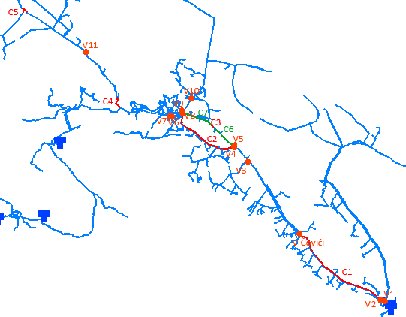
Slika 30. Prikaz promjena sustava predviđenih trećim varijantnim rješenjem

Zbog sigurnosti u slučaju popravka dijelova sustava ili kvara na crpnim stanicama predviđen je dodatni glavni dovodni cjevovod koji je izveden rekonstrukcijom cjevovoda od odvojka za Prozor prema Gornjoj Dubravi (C6 – Slika 30.) te spojem (C3 – Slika 30.) na cjevovod kroz Gornju Dubravu i rekonstrukcijom istog do Otočca (C7 – Slika 30.). Stari glavni dovodni cjevovod je zatvoren ventilom (V8 – Slika 30.) sjeverno od lokacije VS Umac koji se otvara samo u izvanrednim situacijama.
Predviđena je ugradnja novog glavnog dovodnog cjevovoda DN400 na dionici od odvojka za naselje Sinac koji bi se spajao na već postojeći obilazni cjevovod naselja Čovići (C1 – Slika 30.) te izgradnja i novog cjevovoda od odvojka za Donji Prozor do lokacije VS Umac (C2 – Slika 30.).
Također je potrebna i izgradnja novih cjevovoda na lokacijama isključenih vodosprema Švica (C4 – Slika 30.) i Crkvina (C5 – Slika 30.).
Predložena je ugradnja 12 ventila sa uređajima za proizvodnju električne energije: na starom glavnom dovodnom cjevovodu sjeverno od lokacije VS Umac (V4 – Slika 30.), na novom glavnom dovodnom cjevovodu na istoj lokaciji (V8 – Slika 30.), na početku dionice koja opskrbljuje južni dio naselja Sinac (V1 – Slika 30.), na starom cjevovodu koji opskrbljuje Ličko Lešće (V2 – Slika 30.), na odvojcima prema Gornjem Prozoru (V3 – Slika 30.), Starom Selu (V10 – Slika 30.) i Biškupljaku (V9 – Slika 30.), na sjevernim odvojcima u Otočcu (V6 i V7 – Slika 30.), na početku novog glavnog dovodnog cjevovoda (V5 – Slika 30.), na cjevovodu koji u postojećem stanju spaja VS Švica i Vs Crkvina (V11 – Slika 30.) te je predviđena zamjena postojećeg ventila za naselje Čovići i smanjenje tlaka za dodatna 2 bara (V-Čovići – Slika 30.).
Ovakvo rješenje zahtjeva i ugradnju sedam malih crpnih stanica za krajnje čvorove u sjevernom dijelu Otočca, Gusić Jezera te Zalužnice jer su smanjenjem tlakova u sustavu prouzročeni tlakovi u 7 čvorova manji od propisanih za normalnu vodoopskrbu stanovništva.
Investicijski troškovi bez ugradnje uređaja za proizvodnju električne energije (Tablica 16.) procijenjeni su na 12,651,233 kn, troškovi održavanja i pogona na 73,733 kn a troškovi amortizacije 196,704 kn. Neto sadašnja vrijednost projekta bez ugradnje uređaja za proizvodnju električne energije uz diskontnu stopu od 4% iznosi 17,234,441 kn.

Tablica 16. Procjena investicijskih troškova i troškova pogona i održavanja bez ugradnje uređaja za proizvodnju električne energije Varijante 3
DN / kapacitet | Duljina / broj | Jed. cijena | Procjena invest. troškova | Troškovi održ. u % invest. | Troškovi amort. u % invest. | Inkrem. troškovi pogona i održ. | Inkrem. trošk. amort.
 |  | (kn) | (kn) |  |  | (kn /god) | (kn /god)
PEHD DN 400 | 5,417 | 1,050 | 5,687,850 | 0.50% | 1.40% | 28,439 | 79,630
PEHD DN 225 | 133 | 650 | 86,320 | 0.50% | 1.40% | 432 | 1,208
PEHD DN 400 | 3,043 | 1,050 | 3,195,476 | 0.50% | 1.40% | 15,977 | 44,737
PEHD DN 225 | 5 | 650 | 3,250 | 0.50% | 1.40% | 16 | 46
PEHD DN 110 | 18 | 300 | 5,400 | 0.50% | 1.40% | 27 | 76
PEHD DN 225 | 257 | 750 | 192,750 | 0.50% | 1.40% | 964 | 2,699
PEHD DN 225 | 45 | 750 | 33,720 | 0.50% | 1.40% | 169 | 472
PEHD DN 225 | 123 | 750 | 92,220 | 0.50% | 1.40% | 461 | 1,291
PEHD DN 225 | 267 | 750 | 199,988 | 0.50% | 1.40% | 1,000 | 2,800
PEHD DN 225 | 376 | 750 | 282,165 | 0.50% | 1.40% | 1,411 | 3,950
PEHD DN 225 | 266 | 750 | 199,710 | 0.50% | 1.40% | 999 | 2,796
PEHD DN 225 | 250 | 750 | 187,365 | 0.50% | 1.40% | 937 | 2,623
PEHD DN 225 | 398 | 750 | 298,695 | 0.50% | 1.40% | 1,493 | 4,182
PEHD DN 180 | 143 | 600 | 85,932 | 0.50% | 1.40% | 430 | 1,203
PEHD DN 225 | 501 | 750 | 375,585 | 0.50% | 1.40% | 1,878 | 5,258
PEHD DN 50 | 178 | 300 | 53,541 | 0.50% | 1.40% | 268 | 750
PEHD DN 110 | 198 | 400 | 79,116 | 0.50% | 1.40% | 396 | 1,108
PEHD DN 110 | 143 | 400 | 57,116 | 0.50% | 1.40% | 286 | 800
PEHD DN 350 | 340 | 1,050 | 356,790 | 0.50% | 1.40% | 1,784 | 4,995
PEHD DN 225 | 467 | 750 | 350,565 | 0.50% | 1.40% | 1,753 | 4,908
PEHD DN 110 | 322 | 400 | 128,680 | 0.50% | 1.40% | 643 | 1,802
Hidrofor - građevinski | 7 | 7,000 | 49,000 | 1.00% | 2.00% | 490 | 980
Hidrofor - elektro-strojarski | 7 | 4,000 | 28,000 | 3.00% | 6.50% | 840 | 1,820
DN / kapacitet | Duljina / broj | Jed. cijena | Procjena invest. troškova | Troškovi održ. u % invest. | Troškovi amort. u % invest. | Inkrem. troškovi pogona i održ. | Inkrem. troškovi amort.
 |  | (kn) | (kn) |  |  | (kn /god) | (kn /god)
Elektro priključak | 7 | 3,000 | 21,000 | 3.00% | 5.00% | 630 | 1,050
PRV ventil < DN250 | 10 | 20,000 | 200,000 | 3.00% | 6.50% | 6,000 | 13,000
PRV ventil > DN250 | 2 | 50,000 | 100,000 | 3.00% | 6.50% | 3,000 | 6,500
AB okno (T čvor) | 14 | 21,500 | 301,000 | 1.00% | 2.00% | 3,010 | 6,020
 |  |  | 12,651,233 |  |  | 73,733 | 196,704

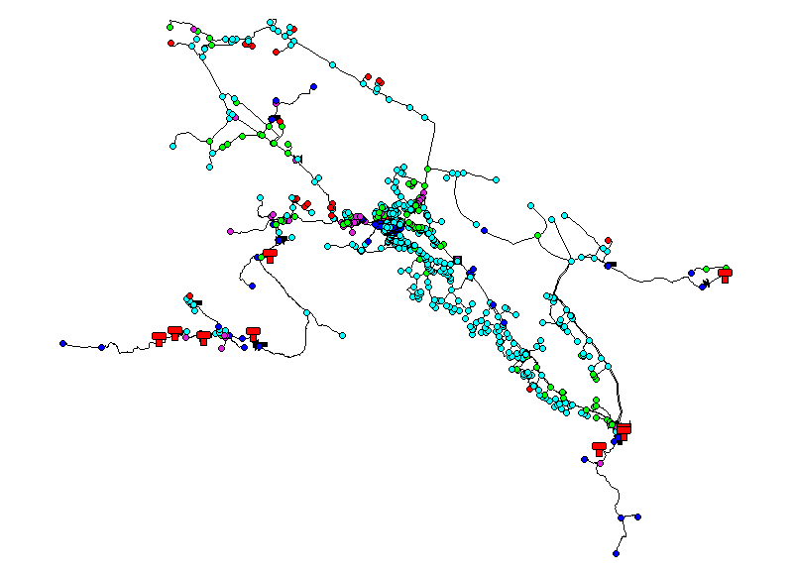

Slika 31. Shematski prikaz raspodjele tlakova u Varijanti 3 sustava Gacka-Otočac u satu najveće potrošnje (08:00)

Uz pretpostavku rada uređaja za proizvodnju električne energije na ugrađenim ventilima od 24 sata na dan na temelju srednjeg dnevnog protoka kroz ventile izračunate su vrijednosti količine električne energije koja se može proizvesti u danu i godini (Tablica 17.).

Tablica 17. Količina električne energije koju je moguće proizvesti na ugrađenim ventilima u Varijanti 3
Ventil | Q_{min} [l/s] | Q_{max} [l/s] | Q_{sr} [l/s] | Q_{sr} [m³/s] | H [m] | P [kW] | E [kWh/god] | E [kWh/d]
1 | 2.57 | 3.35 | 2.96 | 0.003 | 37.10 | 0.88 | 7,696 | 21.08
3 | 6.33 | 11.39 | 8.86 | 0.009 | 42.76 | 3.03 | 26,550 | 72.74
4 | 1.03 | 1.75 | 1.39 | 0.001 | 46.50 | 0.52 | 4,530 | 12.41
8 | 0.10 | 1.19 | 0.65 | 0.001 | 9.18 | 0.05 | 415 | 1.14
9 | 1.50 | 2.33 | 1.92 | 0.002 | 10.96 | 0.17 | 1,471 | 4.03
10 | 1.62 | 3.16 | 2.39 | 0.002 | 44.25 | 0.85 | 7,411 | 20.31
11 | 0.55 | 1.19 | 0.87 | 0.001 | 58.11 | 0.40 | 3,543 | 9.71
13 | 22.65 | 27.90 | 25.28 | 0.025 | 23.16 | 4.68 | 41,023 | 112.39
15 | 0.27 | 2.47 | 1.37 | 0.001 | 46.05 | 0.50 | 4,421 | 12.11
16 | 0.16 | 0.22 | 0.19 | 0.000 | 48.87 | 0.07 | 651 | 1.78
5 | 8.08 | 10.88 | 9.48 | 0.010 | 15.91 | 1.21 | 10,570 | 28.96
2296 | 4.60 | 6.10 | 5.35 | 0.005 | 60.67 | 2.60 | 22,747 | 62.32
 |  |  |  |  | Σ | 14.96 | 131,027 | 358.98

Nadalje su proračunate vrijednosti realne dobiti i vremena otplate investicije uređaja za proizvodnju električne energije ovisno o cijenama skupe i jeftine struje s pretpostavkom da će cijene struje ostati nepromijenjena u budućnosti. U Tablici 18. prikazane su navedene vrijednosti za slučaj korištenja električne energije za privredu (Skupa struja = 0.5 kn/kWh, Jeftina struja = 0.25 kn/kWh) dok je u Tablici 19. prikazan slučaj za korištenje u kućanstvima (Skupa struja = 1 kn/kWh, Jeftina struja = 0.5 kn/kWh).

Tablica 18. Realna dobit i vrijeme otplate investicije uređaja za proizvodnju električne energije (privreda)
Trošak izgradnje (kn) | Dobit (kn/god) | Vrijeme otplate (god) | Održavanje (kn/god) | Realna dobit (kn/god)
20,030 | 3,207 | 6 | 601 | 2,606
69,103 | 11,063 | 6 | 2,073 | 8,989
11,789 | 1,887 | 6 | 354 | 1,534
1,080 | 173 | 6 | 32 | 141
3,828 | 613 | 6 | 115 | 498
19,290 | 3,088 | 6 | 579 | 2,509
9,221 | 1,476 | 6 | 277 | 1,200
106,771 | 17,093 | 6 | 3,203 | 13,890
11,507 | 1,842 | 6 | 345 | 1,497
1,694 | 271 | 6 | 51 | 220
27,511 | 4,404 | 6 | 825 | 3,579
59,204 | 9,478 | 6 | 1,776 | 7,702
341,030 | 54,595 | 6 | 10,231 | 44,364

Tablica 19. Realna dobit i vrijeme otplate investicije uređaja za proizvodnju električne energije (kućanstva)
Trošak izgradnje (kn) | Dobit (kn/god) | Vrijeme otplate (god) | Održavanje (kn/god) | Realna dobit (kn/god)
20,030 | 6,413 | 3 | 601 | 5,812
69,103 | 22,125 | 3 | 2,073 | 20,052
11,789 | 3,775 | 3 | 354 | 3,421
1,080 | 346 | 3 | 32 | 313
3,828 | 1,226 | 3 | 115 | 1,111
19,290 | 6,176 | 3 | 579 | 5,598
9,221 | 2,952 | 3 | 277 | 2,676
106,771 | 34,186 | 3 | 3,203 | 30,982
11,507 | 3,684 | 3 | 345 | 3,339
1,694 | 542 | 3 | 51 | 491
27,511 | 8,808 | 3 | 825 | 7,983
59,204 | 18,956 | 3 | 1,776 | 17,180
341,030 | 109,189 | 3 | 10,231 | 98,959

Investicijski troškovi sa ugradnjom uređaja za proizvodnju električne energije (Tablica 20.) procijenjeni su na 12,992,263 kn, troškovi održavanja i pogona na 83,964 kn a troškovi amortizacije 218,870 kn. Neto sadašnja vrijednost projekta uz diskontnu stopu od 4% iznosi 18,124,517 kn (Tablica 20.).

Tablica 20. Procjena investicijskih troškova i troškova pogona i održavanja Varijante 3
DN / kapacitet | Duljina / broj | Jedinična cijena | Procjena investicijskih troškova | Troškovi održavanja u % investicije | Troškovi amortizacije u % investicije | Inkrementalni troškovi pogona i održavanja | Inkrementalni troškovi amortizacije | Građevinski radovi
 |  | (kn) | (kn) |  |  | (kn/god) | (HRK/god)
PEHD DN 400 | 5,417 | 1,050 | 5,687,850 | 0.50% | 1.40% | 28,439 | 79,630 | 5,687,850
PEHD DN 225 | 133 | 650 | 86,320 | 0.50% | 1.40% | 432 | 1,208 | 86,320
PEHD DN 400 | 3,043 | 1,050 | 3,195,476 | 0.50% | 1.40% | 15,977 | 44,737 | 3,195,476
PEHD DN 225 | 5 | 650 | 3,250 | 0.50% | 1.40% | 16 | 46 | 3,250
PEHD DN 110 | 18 | 300 | 5,400 | 0.50% | 1.40% | 27 | 76 | 5,400
PEHD DN 225 | 257 | 750 | 192,750 | 0.50% | 1.40% | 964 | 2,699 | 192,750
PEHD DN 225 | 45 | 750 | 33,720 | 0.50% | 1.40% | 169 | 472 | 33,720
PEHD DN 225 | 123 | 750 | 92,220 | 0.50% | 1.40% | 461 | 1,291 | 92,220
PEHD DN 225 | 267 | 750 | 199,988 | 0.50% | 1.40% | 1,000 | 2,800 | 199,988
PEHD DN 225 | 376 | 750 | 282,165 | 0.50% | 1.40% | 1,411 | 3,950 | 282,165
PEHD DN 225 | 266 | 750 | 199,710 | 0.50% | 1.40% | 999 | 2,796 | 199,710
PEHD DN 225 | 250 | 750 | 187,365 | 0.50% | 1.40% | 937 | 2,623 | 187,365
PEHD DN 225 | 398 | 750 | 298,695 | 0.50% | 1.40% | 1,493 | 4,182 | 298,695
PEHD DN 180 | 143 | 600 | 85,932 | 0.50% | 1.40% | 430 | 1,203 | 85,932
PEHD DN 225 | 501 | 750 | 375,585 | 0.50% | 1.40% | 1,878 | 5,258 | 375,585
PEHD DN 50 | 178 | 300 | 53,541 | 0.50% | 1.40% | 268 | 750 | 53,541
PEHD DN 110 | 198 | 400 | 79,116 | 0.50% | 1.40% | 396 | 1,108 | 79,116
PEHD DN 110 | 143 | 400 | 57,116 | 0.50% | 1.40% | 286 | 800 | 57,116
PEHD DN 350 | 340 | 1,050 | 356,790 | 0.50% | 1.40% | 1,784 | 4,995 | 356,790
PEHD DN 225 | 467 | 750 | 350,565 | 0.50% | 1.40% | 1,753 | 4,908 | 350,565
PEHD DN 110 | 322 | 400 | 128,680 | 0.50% | 1.40% | 643 | 1,802 | 128,680
DN / kapacitet | Duljina / broj | Jedinična cijena | Procjena investicijskih troškova | Troškovi održavanja u % investicije | Troškovi amortizacije u % investicije | Inkrementalni troškovi pogona i održavanja | Inkrementalni troškovi amortizacije | Građevinski radovi
 |  | (kn) | (kn) |  |  | (kn/god) | (kn/god)
Hidrofor - građevinski | 7 | 7,000 | 49,000 | 1.00% | 2.00% | 490 | 980 | 49,000
Hidrofor - elektro-strojarski | 7 | 4,000 | 28,000 | 3.00% | 6.50% | 840 | 1,820 | 0
Elektro priključak | 7 | 3,000 | 21,000 | 3.00% | 5.00% | 630 | 1,050 | 0
PRV ventil < DN250 | 10 | 20,000 | 200,000 | 3.00% | 6.50% | 6,000 | 13,000 | 0
PRV ventil > DN250 | 2 | 50,000 | 100,000 | 3.00% | 6.50% | 3,000 | 6,500 | 0
AB okno (T čvor) | 14 | 21,500 | 301,000 | 1.00% | 2.00% | 3,010 | 6,020 | 301,000
Uređaj za proizvodnju el.energije | 1 | 22,800 | 20,030 | 3.00% | 6.50% | 601 | 1,302 | 0
Uređaj za proizvodnju el.energije | 1 | 22,800 | 69,103 | 3.00% | 6.50% | 2,073 | 4,492 | 0
Uređaj za proizvodnju el.energije | 1 | 22,800 | 11,789 | 3.00% | 6.50% | 354 | 766 | 0
Uređaj za proizvodnju el.energije | 1 | 22,800 | 1,080 | 3.00% | 6.50% | 32 | 70 | 0
Uređaj za proizvodnju el.energije | 1 | 22,800 | 3,828 | 3.00% | 6.50% | 115 | 249 | 0
Uređaj za proizvodnju el.energije | 1 | 22,800 | 19,290 | 3.00% | 6.50% | 579 | 1,254 | 0
Uređaj za proizvodnju el.energije | 1 | 22,800 | 9,221 | 3.00% | 6.50% | 277 | 599 | 0
DN / kapacitet | Duljina / broj | Jedinična cijena | Procjena investicijskih troškova | Troškovi održavanja u % investicije | Troškovi amortizacije u % investicije | Inkrementalni troškovi pogona i održavanja | Inkrementalni troškovi amortizacije | Građevinski radovi
 |  | (kn) | (kn) |  |  | (kn/god) | (kn/god)
Uređaj za proizvodnju el.energije | 1 | 22,800 | 106,771 | 3.00% | 6.50% | 3,203 | 6,940 | 0
Uređaj za proizvodnju el.energije | 1 | 22,800 | 11,507 | 3.00% | 6.50% | 345 | 748 | 0
Uređaj za proizvodnju el.energije | 1 | 22,800 | 1,694 | 3.00% | 6.50% | 51 | 110 | 0
Uređaj za proizvodnju el.energije | 1 | 22,800 | 27,511 | 3.00% | 6.50% | 825 | 1,788 | 0
Uređaj za proizvodnju el.energije | 1 | 22,800 | 59,204 | 3.00% | 6.50% | 1,776 | 3,848 | 0
 |  |  | 12,992,263 |  |  | 83,964 | 218,870

Koristeći FAVAD metodu proračunata su istjecanja vode na puknućima vodoopskrbnih cjevovoda te su količine uspoređene sa postojećim stanjem i određene su ušteđene količine curenja izražene u m³/god te u kn/god (Tablica 21.). Iz proračuna je vidljivo da se u zonama Švica, Otočac istok, Otočac jugozapad, Poljice te Hrvatsko polje nakon mjera unapređenja javljaju veći tlakovi nego u postojećem stanju, što je posljedica rekonstrukcije dijela cjevovoda te uvođenja nove crpne stanice na lokaciji VS Švica. S obzirom da u ukupnoj količini vodnih gubitaka ne predstavljaju velik iznos navedene lokacije njihov utjecaj je zanemaren
Tablica 21. Ušteđena količina curenja u Varijanti 3
DMA | Vrijednost tlaka u post. stanju | Vrijednost tlaka nakon mjera unapr. sustava | Količina curenja prije regul. | Količina curenja uz regulaciju | Ušteđena količina curenja
 | [m] | [m] | [l/s] | [l/s] | [l/s] | [m³/god] | [kn/god]
Sinac jug+sinac | 83.61 | 45.35 | 3.95 | 2.14 | 1.81 | 57,002.05 | 17,101
Zalužnica | 62.14 | 53.83 | 1.96 | 1.70 | 0.26 | 8,265.94 | 2,480
Vrhovine | 66.40 | 66.40 | 4.25 | 4.25 | 0.00 | 0.00 | 0
Ličko lešće | 72.65 | 52.43 | 17.74 | 12.80 | 4.94 | 155,706.15 | 46,712
Čovići | 47.72 | 27.65 | 4.36 | 2.53 | 1.83 | 57,828.25 | 17,348
Prozor | 80.00 | 39.94 | 1.38 | 0.69 | 0.69 | 21,792.48 | 6,538
Vivoze | 61.29 | 33.42 | 1.80 | 0.98 | 0.82 | 25,812.29 | 7,744
Radićeva | 64.82 | 58.71 | 1.79 | 1.62 | 0.17 | 5,320.98 | 1,596
Biškupljak | 58.42 | 37.18 | 1.41 | 0.90 | 0.51 | 16,166.60 | 4,850
Staro selo | 63.71 | 37.92 | 0.08 | 0.05 | 0.03 | 1,021.27 | 306
Markovićevo selo | 66.27 | 52.60 | 0.36 | 0.29 | 0.07 | 2,341.86 | 703
Podum | 54.35 | 41.66 | 0.48 | 0.37 | 0.11 | 3,534.35 | 1,060
Glavace | 46.20 | 37.54 | 8.77 | 7.13 | 1.64 | 51,842.04 | 15,553
Otočac istok | 46.42 | 50.32 | 1.56 | 1.71 | -0.15 | -4,663.14 | -1,399
Otočac sjever | 46.15 | 34.40 | 1.55 | 1.16 | 0.39 | 12,445.27 | 3,734
Otočac jugozapad | 56.28 | 59.35 | 10.32 | 10.88 | -0.56 | -17,752.95 | -5,326
Poljice | 46.62 | 61.10 | 5.64 | 7.39 | -1.75 | -55,243.60 | -16,573
Hrv.polje | 51.35 | 55.16 | 1.39 | 1.52 | -0.13 | -4,106.07 | -1,232
Švica | 43.50 | 56.65 | 1.08 | 1.46 | -0.38 | -11,861.89 | -3,559
Gornja švica | 69.58 | 28.55 | 0.72 | 0.30 | 0.42 | 13,389.25 | 4,017
Šegotinka | 70.27 | 70.27 | 0.43 | 0.43 | 0.00 | 0.00 | 0
Kuterevo | 50.99 | 50.99 | 0.01 | 0.01 | 0.00 | 0.00 | 0
Grezina | 52.51 | 52.51 | 0.00 | 0.00 | 0.00 | 0.00 | 0

VARIJANTA 4

Pri izradi modela četvrtog varijantnog rješenja (Slika 28.) polazište je bilo treće varijantno rješenje te je predviđena izgradnja nove vodospreme umjesto VS Luketinka na 25m nižoj lokaciji (VS – Slika 32.).

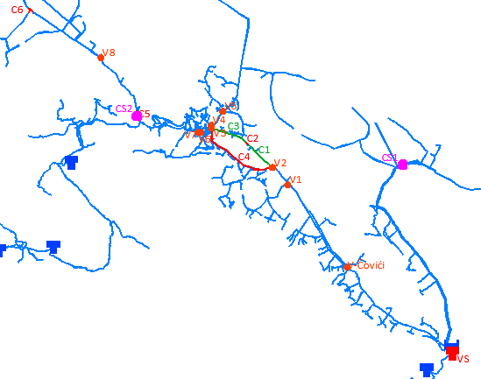
Slika 32. Prikaz promjena sustava predviđenih četvrtim varijantnim rješenjem

Kao i u trećem varijantnom rješenju i ovdje je zbog sigurnosti u slučaju popravka dijelova sustava ili kvara na crpnim stanicama predviđen je dodatni glavni dovodni cjevovod koji je izveden rekonstrukcijom cjevovoda od odvojka za Prozor prema Gornjoj Dubravi (C1 – Slika 32.) te spojem (C2 – Slika 32.) na cjevovod kroz Gornju Dubravu i rekonstrukcijom istog do Otočca (C3 – Slika 32.). Stari glavni dovodni cjevovod je zatvoren ventilom (V3 – Slika 32.) sjeverno od lokacije VS Umac koji se otvara samo u izvanrednim situacijama.

Predviđena je ugradnja novog cjevovoda od odvojka za Donji Prozor do lokacije VS Umac (C4 – Slika 32.). Također je potrebna i izgradnja novih cjevovoda na lokacijama isključenih vodosprema Švica (C5 – Slika 32.) i Crkvina (C6 – Slika 32.).
Predložena je ugradnja 9 ventila sa uređajima za proizvodnju električne energije na novom glavnom dovodnom cjevovodu sjeverno od lokacije VS Umac (V3 – Slika 32.), na odvojcima prema Biškupljaku (V4 – Slika 32.), Starom Selu (V5 – Slika 32.), Gornjem Prozoru (V1 – Slika 32.) i Donjem Prozoru (V2 – Slika 32.), na sjevernim odvojcima u Otočcu (V7 i V6 – Slika 32.), na cjevovodu koji u postojećem stanju spaja VS Švica i Vs Crkvina (V8 – Slika 32.) te je predviđena zamjena postojećeg ventila za naselje Čovići i smanjenje tlaka za dodatna 2 bara (V-Čovići – Slika 32.).
Ovakvo rješenje zahtjeva i ugradnju 16 malih crpnih stanica za krajnje čvorove sustava jer su smanjenjem tlakova u sustavu prouzročeni tlakovi u 16 čvorova manji od propisanih za normalnu vodoopskrbu stanovništva.
Nadalje, u ovoj su varijanti ugrađene i dvije veće crpne stanice. Prva je predviđena na istočnom ogranku sustava sjeverno od naselja Sinac (CS1 – Slika 32.) a druga na lokaciji isključene VS Švica (CS2 – Slika 32.) zbog nemogućnosti gravitacijske opskrbe stanovništva uzrokovane terenskim uvjetima.
Investicijski troškovi bez ugradnje uređaja za proizvodnju električne energije (Tablica 22.) procijenjeni su na 9,712,956 kn, troškovi održavanja i pogona na 70,820 kn a troškovi amortizacije 161,516 kn. Neto sadašnja vrijednost projekta bez ugradnje uređaja za proizvodnju električne energije uz diskontnu stopu od 4% iznosi 13,650,453 kn.

Tablica 22. Procjena investicijskih troškova i troškova pogona i održavanja bez ugradnje uređaja za proizvodnju električne energije Varijante 4

DN / kapacitet | Duljina / broj | Jed. cijena | Procjena invest. troškova | Troškovi održ. u % invest. | Troškovi amort. u % invest. | Inkrem. troškovi pogona i održ. | Inkrem. troškovi amort.
 |  | (kn) | (kn) |  |  | (kn/god) | (kn/god)
PEHD DN 225 | 133 | 650 | 86,320 | 0.50% | 1.40% | 432 | 1,208
PEHD DN 400 | 3,043 | 1,050 | 3,195,476 | 0.50% | 1.40% | 15,977 | 44,737
PEHD DN 225 | 5 | 650 | 3,250 | 0.50% | 1.40% | 16 | 46
PEHD DN 110 | 10 | 300 | 3,000 | 0.50% | 1.40% | 15 | 42
PEHD DN 400 | 88 | 1,050 | 91,928 | 0.50% | 1.40% | 460 | 1,287
PEHD DN 225 | 257 | 750 | 192,750 | 0.50% | 1.40% | 964 | 2,699
PEHD DN 225 | 45 | 750 | 33,720 | 0.50% | 1.40% | 169 | 472
PEHD DN 225 | 123 | 750 | 92,220 | 0.50% | 1.40% | 461 | 1,291
PEHD DN 225 | 267 | 750 | 199,988 | 0.50% | 1.40% | 1,000 | 2,800
PEHD DN 225 | 376 | 750 | 282,165 | 0.50% | 1.40% | 1,411 | 3,950
PEHD DN 225 | 266 | 750 | 199,710 | 0.50% | 1.40% | 999 | 2,796
PEHD DN 225 | 250 | 750 | 187,365 | 0.50% | 1.40% | 937 | 2,623
PEHD DN 225 | 398 | 750 | 298,695 | 0.50% | 1.40% | 1,493 | 4,182
PEHD DN 350 | 272 | 1,050 | 285,726 | 0.50% | 1.40% | 1,429 | 4,000
PEHD DN 180 | 143 | 600 | 85,932 | 0.50% | 1.40% | 430 | 1,203
PEHD DN 225 | 501 | 750 | 375,585 | 0.50% | 1.40% | 1,878 | 5,258
PEHD DN 50 | 178 | 300 | 53,541 | 0.50% | 1.40% | 268 | 750
PEHD DN 110 | 198 | 400 | 79,116 | 0.50% | 1.40% | 396 | 1,108
PEHD DN 110 | 143 | 400 | 57,116 | 0.50% | 1.40% | 286 | 800
PEHD DN 350 | 340 | 1,050 | 356,790 | 0.50% | 1.40% | 1,784 | 4,995
PEHD DN 225 | 467 | 750 | 350,565 | 0.50% | 1.40% | 1,753 | 4,908
PEHD DN 110 | 322 | 400 | 128,680 | 0.50% | 1.40% | 643 | 1,802
PEHD DN 350 | 272 | 1,050 | 285,726 | 0.50% | 1.40% | 1,429 | 4,000
DN / kapacitet | Duljina / broj | Jed. cijena | Procjena invest. troškova | Troškovi održ. u % invest. | Troškovi amort. u % invest. | Inkrem. troškovi pogona i održ. | Inkrem. troškovi amort.
 |  | (kn) | (kn) |  |  | (kn/god) | (kn/god)
PEHD DN 400 | 467 | 1,150 | 537,096 | 0.50% | 1.40% | 2,685 | 7,519
SPT 12 l/s - građevinski | 2 | 76,000 | 152,000 | 1.00% | 2.00% | 1,520 | 3,040
SPT 12 l/s - elektro-strojarski | 2 | 114,000 | 228,000 | 3.00% | 6.50% | 6,840 | 14,820
Hidrofor - građevinski | 16 | 7,000 | 112,000 | 1.00% | 2.00% | 1,120 | 2,240
Hidrofor - elektro-strojarski | 16 | 4,000 | 64,000 | 3.00% | 6.50% | 1,920 | 4,160
Elektro priključak | 16 | 3,000 | 48,000 | 3.00% | 5.00% | 1,440 | 2,400
VODOSPREMA | 1 | 1,200,000 | 1,200,000 | 1.00% | 1.00% | 12,000 | 12,000
PRV ventil < DN250 | 8 | 20,000 | 160,000 | 3.00% | 6.50% | 4,800 | 10,400
PRV ventil > DN250 | 1 | 50,000 | 50,000 | 3.00% | 6.50% | 1,500 | 3,250
AB okno (T čvor) | 11 | 21,500 | 236,500 | 1.00% | 2.00% | 2,365 | 4,730
 |  |  | 9,712,959 |  |  | 70,820 | 161,516

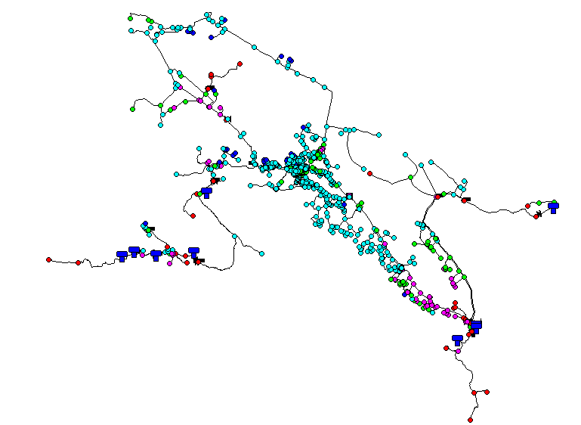

Slika 33. Shematski prikaz raspodjele tlakova u Varijanti 4 sustava Gacka-Otočac u satu najveće potrošnje (08:00)

Uz pretpostavku rada uređaja za proizvodnju električne energije na ugrađenim ventilima od 24 sata na dan na temelju srednjeg dnevnog protoka kroz ventile izračunate su vrijednosti količine električne energije koja se može proizvesti u danu i godini (Tablica 23.).

Tablica 23. Količina električne energije koju je moguće proizvesti na ugrađenim ventilima u Varijanti 4
Ventil | Q_{min} [l/s] | Q_{max} [l/s] | Q_{sr} [l/s] | Q_{sr} [m³/s] | H [m] | P [kW] | E [kWh/god] | E [kWh/d]
4 | 1.03 | 1.75 | 1.39 | 0.001 | 20.75 | 0.23 | 2,021 | 5.54
5 | 8.08 | 10.88 | 9.48 | 0.010 | 9.49 | 0.72 | 6,305 | 17.27
8 | 0.09 | 1.19 | 0.64 | 0.001 | 15.60 | 0.08 | 700 | 1.92
9 | 1.50 | 2.33 | 1.92 | 0.002 | 14.83 | 0.23 | 1,990 | 5.45
10 | 1.62 | 3.16 | 2.39 | 0.002 | 13.61 | 0.26 | 2,280 | 6.25
11 | 0.55 | 1.19 | 0.87 | 0.001 | 24.40 | 0.17 | 1,488 | 4.08
15 | 0.27 | 2.47 | 1.37 | 0.001 | 19.20 | 0.21 | 1,843 | 5.05
16 | 5.17 | 6.76 | 5.97 | 0.006 | 53.74 | 2.56 | 22,465 | 61.55
2296 | 4.66 | 6.12 | 5.39 | 0.005 | 33.53 | 1.45 | 12,665 | 34.70
 |  |  |  |  | Σ | 5.91 | 51,757 | 141.80

Nadalje su proračunate vrijednosti realne dobiti i vremena otplate investicije uređaja za proizvodnju električne energije ovisno o cijenama skupe i jeftine struje s pretpostavkom da će cijene struje ostati nepromijenjena u budućnosti. U Tablici 24. prikazane su navedene vrijednosti za slučaj korištenja električne energije za privredu (Skupa struja = 0.5 kn/kWh, Jeftina struja = 0.25 kn/kWh) dok je u Tablici 25. prikazan slučaj za korištenje u kućanstvima (Skupa struja = 1 kn/kWh, Jeftina struja = 0.5 kn/kWh).

Tablica 24. Realna dobit i vrijeme otplate investicije uređaja za proizvodnju električne energije (privreda)
Trošak izgradnje (kn) | Dobit (kn/god) | Vrijeme otplate (god) | Održavanje (kn/god) | Realna dobit (kn/god)
5,261 | 842 | 6 | 158 | 684
16,410 | 2,627 | 6 | 492 | 2,135
1,821 | 292 | 6 | 55 | 237
5,180 | 829 | 6 | 155 | 674
5,933 | 950 | 6 | 178 | 772
3,872 | 620 | 6 | 116 | 504
4,798 | 768 | 6 | 144 | 624
58,470 | 9,360 | 6 | 1,754 | 7,606
32,965 | 5,277 | 6 | 989 | 4,288
134,709 | 21,565 | 6 | 4,041 | 17,524

Tablica 25. Realna dobit i vrijeme otplate investicije uređaja za proizvodnju električne energije (kućanstva)
Trošak izgradnje (kn) | Dobit (kn/god) | Vrijeme otplate (god) | Održavanje (kn/god) | Realna dobit (kn/god)
5,261 | 1,684 | 3 | 158 | 1,527
16,410 | 5,254 | 3 | 492 | 4,762
1,821 | 583 | 3 | 55 | 528
5,180 | 1,659 | 3 | 155 | 1,503
5,933 | 1,900 | 3 | 178 | 1,722
3,872 | 1,240 | 3 | 116 | 1,124
4,798 | 1,536 | 3 | 144 | 1,392
58,470 | 18,721 | 3 | 1,754 | 16,967
32,965 | 10,554 | 3 | 989 | 9,566
134,709 | 43,131 | 3 | 4,041 | 39,089

Investicijski troškovi sa ugradnjom uređaja za proizvodnju električne energije (Tablica 26.) procijenjeni su na 9,847,668 kn, troškovi održavanja i pogona na 74,861 kn, a troškovi amortizacije 170,274 kn. Neto sadašnja vrijednost projekta uz diskontnu stopu od 4% iznosi 14,002,073 kn (Tablica 26.).

Tablica 26. Procjena investicijskih troškova i troškova pogona i održavanja Varijante 4
DN / kapacitet | Duljina / broj | Jedinična cijena | Procjena investicijskih troškova | Troškovi održavanja u % investicije | Troškovi amortizacije u % investicije | Inkrementalni troškovi pogona i održavanja | Inkrementalni troškovi amortizacije | Građevinski radovi
 |  | (kn) | (kn) |  |  | (kn /god) | (kn /god)
PEHD DN 225 | 133 | 650 | 86,320 | 0.50% | 1.40% | 432 | 1,208 | 86,320
PEHD DN 400 | 3,043 | 1,050 | 3,195,476 | 0.50% | 1.40% | 15,977 | 44,737 | 3,195,476
PEHD DN 225 | 5 | 650 | 3,250 | 0.50% | 1.40% | 16 | 46 | 3,250
PEHD DN 110 | 10 | 300 | 3,000 | 0.50% | 1.40% | 15 | 42 | 3,000
PEHD DN 400 | 88 | 1,050 | 91,928 | 0.50% | 1.40% | 460 | 1,287 | 91,928
PEHD DN 225 | 257 | 750 | 192,750 | 0.50% | 1.40% | 964 | 2,699 | 192,750
PEHD DN 225 | 45 | 750 | 33,720 | 0.50% | 1.40% | 169 | 472 | 33,720
PEHD DN 225 | 123 | 750 | 92,220 | 0.50% | 1.40% | 461 | 1,291 | 92,220
PEHD DN 225 | 267 | 750 | 199,988 | 0.50% | 1.40% | 1,000 | 2,800 | 199,988
PEHD DN 225 | 376 | 750 | 282,165 | 0.50% | 1.40% | 1,411 | 3,950 | 282,165
PEHD DN 225 | 266 | 750 | 199,710 | 0.50% | 1.40% | 999 | 2,796 | 199,710
PEHD DN 225 | 250 | 750 | 187,365 | 0.50% | 1.40% | 937 | 2,623 | 187,365
PEHD DN 225 | 398 | 750 | 298,695 | 0.50% | 1.40% | 1,493 | 4,182 | 298,695
PEHD DN 350 | 272 | 1,050 | 285,726 | 0.50% | 1.40% | 1,429 | 4,000 | 285,726
PEHD DN 180 | 143 | 600 | 85,932 | 0.50% | 1.40% | 430 | 1,203 | 85,932
PEHD DN 225 | 501 | 750 | 375,585 | 0.50% | 1.40% | 1,878 | 5,258 | 375,585
PEHD DN 50 | 178 | 300 | 53,541 | 0.50% | 1.40% | 268 | 750 | 53,541
PEHD DN 110 | 198 | 400 | 79,116 | 0.50% | 1.40% | 396 | 1,108 | 79,116
PEHD DN 110 | 143 | 400 | 57,116 | 0.50% | 1.40% | 286 | 800 | 57,116
PEHD DN 350 | 340 | 1,050 | 356,790 | 0.50% | 1.40% | 1,784 | 4,995 | 356,790
PEHD DN 225 | 467 | 750 | 350,565 | 0.50% | 1.40% | 1,753 | 4,908 | 350,565
DN / kapacitet | Duljina / broj | Jedinična cijena | Procjena investicijskih troškova | Troškovi održavanja u % investicije | Troškovi amortizacije u % investicije | Inkrementalni troškovi pogona i održavanja | Inkrementalni troškovi amortizacije | Građevinski radovi
 |  | (kn) | (kn) |  |  | (kn /god) | (kn /god)
PEHD DN 110 | 322 | 400 | 128,680 | 0.50% | 1.40% | 643 | 1,802 | 128,680
PEHD DN 350 | 272 | 1,050 | 285,726 | 0.50% | 1.40% | 1,429 | 4,000 | 285,726
PEHD DN 400 | 467 | 1,150 | 537,096 | 0.50% | 1.40% | 2,685 | 7,519 | 537,096
SPT 12 l/s - građevinski | 2 | 76,000 | 152,000 | 1.00% | 2.00% | 1,520 | 3,040 | 152,000
SPT 12 l/s - elektro-strojarski | 2 | 114,000 | 228,000 | 3.00% | 6.50% | 6,840 | 14,820 | -
Hidrofor - građevinski | 16 | 7,000 | 112,000 | 1.00% | 2.00% | 1,120 | 2,240 | 112,000
Hidrofor - elektro-strojarski | 16 | 4,000 | 64,000 | 3.00% | 6.50% | 1,920 | 4,160 | -
Elektro priključak | 16 | 3,000 | 48,000 | 3.00% | 5.00% | 1,440 | 2,400 | -
VODOSPREMA | 1 | 1,200,000 | 1,200,000 | 1.00% | 1.00% | 12,000 | 12,000 | 1,200,000
PRV ventil < DN250 | 8 | 20,000 | 160,000 | 3.00% | 6.50% | 4,800 | 10,400 | -
PRV ventil > DN250 | 1 | 50,000 | 50,000 | 3.00% | 6.50% | 1,500 | 3,250 | -
AB okno (T čvor) | 11 | 21,500 | 236,500 | 1.00% | 2.00% | 2,365 | 4,730 | 236,500
Uređaj za proizvodnju el.energije | 1 | 22,800 | 5,261 | 3.00% | 6.50% | 158 | 342 | -
Uređaj za proizvodnju el.energije | 1 | 22,800 | 16,410 | 3.00% | 6.50% | 492 | 1,067 | -
DN / kapacitet | Duljina / broj | Jedinična cijena | Procjena investicijskih troškova | Troškovi održavanja u % investicije | Troškovi amortizacije u % investicije | Inkrementalni troškovi pogona i održavanja | Inkrementalni troškovi amortizacije | Građevinski radovi
 |  | (kn) | (kn) |  |  | (kn /god) | (kn /god)
Uređaj za proizvodnju el.energije | 1 | 22,800 | 1,821 | 3.00% | 6.50% | 55 | 118 | -
Uređaj za proizvodnju el.energije | 1 | 22,800 | 5,180 | 3.00% | 6.50% | 155 | 337 | -
Uređaj za proizvodnju el.energije | 1 | 22,800 | 5,933 | 3.00% | 6.50% | 178 | 386 | -
Uređaj za proizvodnju el.energije | 1 | 22,800 | 3,872 | 3.00% | 6.50% | 116 | 252 | -
Uređaj za proizvodnju el.energije | 1 | 22,800 | 4,798 | 3.00% | 6.50% | 144 | 312 | -
Uređaj za proizvodnju el.energije | 1 | 22,800 | 58,470 | 3.00% | 6.50% | 1,754 | 3,801 | -
Uređaj za proizvodnju el.energije | 1 | 22,800 | 32,965 | 3.00% | 6.50% | 989 | 2,143 | -
 |  |  | 9,847,668 |  |  | 74,861 | 170,274

Koristeći FAVAD metodu proračunata su istjecanja vode na puknućima vodoopskrbnih cjevovoda te su količine uspoređene sa postojećim stanjem i određene su ušteđene količine curenja izražene u m³/god te u kn/god (Tablica 27.).Iz proračuna je vidljivo da se u zonama Švica, Otočac istok te Hrvatsko polje nakon mjera unapređenja javljaju veći tlakovi nego u postojećem stanju, što je posljedica rekonstrukcije dijela cjevovoda te uvođenja nove crpne stanice na lokaciji VS Švica. S obzirom da u ukupnoj količini vodnih gubitaka ne predstavljaju velik iznos navedene lokacije njihov utjecaj je zanemaren.
Tablica 27. Ušteđena količina curenja u Varijanti 4
DMA | Vrijednost tlaka u post. stanju | Vrijednost tlaka nakon mjera unapr. sustava | Količina curenja prije regul. tlaka | Količina curenja uz regul. | Ušteđena količina curenja
 | [m] | [m] | [l/s] | [l/s] | [l/s] | [m³/god] | [kn/god]
Sinac jug+Sinac | 83.61 | 56.25 | 3.95 | 2.66 | 1.29 | 40,762.57 | 12,229
Zalužnica | 62.14 | 60.10 | 1.96 | 1.90 | 0.06 | 2,029.18 | 609
Vrhovine | 66.40 | 66.40 | 4.25 | 4.25 | 0.00 | 0.00 | 0
Ličko lešće | 72.65 | 43.31 | 17.74 | 10.58 | 7.16 | 225,935.62 | 67,781
Čovići | 47.72 | 27.65 | 4.36 | 2.53 | 1.83 | 57,828.25 | 17,348
Prozor | 80.00 | 35.32 | 1.38 | 0.61 | 0.77 | 24,305.74 | 7,292
Vivoze | 61.29 | 33.37 | 1.80 | 0.98 | 0.82 | 25,858.59 | 7,758
Radićeva | 64.82 | 56.20 | 1.79 | 1.55 | 0.24 | 7,506.85 | 2,252
Biškupljak | 58.42 | 32.18 | 1.41 | 0.78 | 0.63 | 19,972.30 | 5,992
Staro selo | 63.71 | 28.59 | 0.08 | 0.04 | 0.04 | 1,390.73 | 417
Markovićevo selo | 66.27 | 49.34 | 0.36 | 0.27 | 0.09 | 2,900.34 | 870
Podum | 54.35 | 39.66 | 0.48 | 0.35 | 0.13 | 4,091.38 | 1,227
Glavace | 46.20 | 36.90 | 8.77 | 7.00 | 1.77 | 55,673.33 | 16,702
Otočac istok | 46.42 | 52.43 | 1.56 | 1.80 | -0.24 | -7,418.64 | -2,226
Otočac sjever | 46.15 | 34.40 | 1.55 | 1.16 | 0.39 | 12,445.27 | 3,734
Otočac jugozapad | 45.18 | 42.35 | 10.32 | 9.67 | 0.65 | 20,385.74 | 6,116
Poljice | 46.62 | 41.00 | 5.64 | 4.96 | 0.68 | 21,441.23 | 6,432
Hrv.polje | 51.35 | 53.50 | 1.39 | 1.75 | -0.36 | -11,225.53 | -3,368
Švica | 43.50 | 51.68 | 1.08 | 1.31 | -0.23 | -7,187.60 | -2,156
Gornja švica | 69.58 | 44.92 | 0.72 | 0.46 | 0.26 | 8,047.25 | 2,414
Šegotinka | 70.27 | 70.27 | 0.43 | 0.43 | 0.00 | 0.00 | 0
Kuterevo | 50.99 | 50.99 | 0.01 | 0.01 | 0.00 | 0.00 | 0
Grezina | 52.51 | 52.51 | 0.00 | 0.00 | 0.00 | 0.00 | 0
 |  |  |  |  |  | 504,742.64 | 151,423

RASPRAVA

Za sustav vodoopskrbe Otočac izrađen je matematički model u EPANET-u za postojeće stanje te je izvršena kalibracija modela na temelju dobivenih mjerenih podataka na terenu o protoku i tlakovima. Analizom rezultata uočeni su visoki tlakovi i veliki vodni gubici koje je potrebno regulirati u vidu unapređenja sustava.
Izrađena su četiri varijantna rješenja povećanja stupanja održivosti vodoopskrbnog sustava ugradnjom ventila za smanjenje tlaka te istovremenu proizvodnju električne energije. Na temelju ekonomskih analiza prema neto sadašnjoj vrijednosti projekta bez uračunatih dobiti od proizvodnje električne energije te uštede postignute smanjenjem količine vodnih gubitaka uočeno je da uređaji za proizvodnju električne energije u vrijednostima cijelog projekta imaju udio od 3 - 7%.
Također je iz navedenih neto sadašnjih vrijednosti (Slika 34.) vidljivo da je drugo varijanto rješenje najjeftinije dok je razlika u cijeni prvog i trećeg zanemarivo mala u usporedbi s cijenama projekata.

Slika 34. Usporedba neto sadašnjih vrijednosti za sve 4 varijante bez realne dobiti od proizvodnje električne energije i uštede na vodnim gubicima

Prema ekonomskoj analizi ugrađenih uređaja za proizvodnju električne energije uočena je velika razlika u realnoj dobiti kod korištenja električne energije za potrebe privrede i za potrebe kućanstava što je direktna posljedica jediničnih cijena električne energije za privredu i kućanstva.
Usporedbom varijantnih rješenja je vidljivo da je realna dobit u godini dana od 4. varijante na temelju uređaja za proizvodnju električne energije najmanja dok treća varijanta bilježi značajno višu realnu dobit u odnosu na ostale (Slika 35.).

Slika 35. Usporedba realnih dobiti od uređaja za proizvodnju el. energije za sve 4 varijante
Navedeni rezultati mogu se koristiti i u svrhu analize osjetljivosti promjene cijene električne energije na realnu dobit. Vidljivo je da porastom cijene realna dobit raste, čime se smanjuje vrijeme povrata investicije za ugradnju uređaja za proizvodnju električne energije.
Nadalje su uspoređeni vodni gubici (Slika 36. i 37.) koji se javljaju u postojećem stanju te prema FAVAD metodi proračunati za svako od varijantnih rješenja. Jasno je vidljivo da se u usporedbi s postojećim stanjem gubici drastično smanjuju dok treća varijanta bilježi proračunom najmanje potencijalne gubitke, a četvrta najveće.

Slika 36. Usporedba vodnih gubitaka [m3/god]

Slika 37. Usporedba vodnih gubitaka [kn/god]

U Tablici 28. prikazane su neto sadašnje vrijednosti varijanti sa uračunatim dobitima od proizvodnje električne energije te uštede postignute na smanjenju količine vodnih gubitaka.

Tablica 28. Neto sadašnje vrijednosti varijanti
NSV | Bez uređaja za proizvodnju el.energije [kn] | S uređajima za proizvodnju el.energije prema jediničnoj cijeni el.energije za privredu [kn] | S uređajima za proizvodnju el.energije prema jediničnoj cijeni el.energije za kućanstva [kn]
1. Varijanta | 14,301,895 | 13,900,443 | 13,021,156
2. Varijanta | 1,436,466 | 1,059,809 | 234,784
3. Varijanta | 14,943,750 | 14,195,984 | 12,558,143
4. Varijanta | 9,107,770 | 8,812,431 | 8,165,472
Usporedba svih varijantnih rješenja prikazana na Slici 33. jasno prikazuje drugu varijantu kao najjeftiniju opciju u vidu unapređenja sustava Otočac te je također vidljiv i trend smanjenja neto sadašnje vrijednosti projekta u slučaju povećanja cijene električne energije zbog porasta realne dobiti a time i bržeg povrata uloženog novca.

Slika 38. Neto sadašnje vrijednosti svake varijante

ZAKLJUČAK

Detaljnim pregledom stanja na području istraživanja o mogućnostima i načinima smanjenja tlaka uz istovremenu proizvodnju električne energije u vodoopskrbnim sustavima uočen je nedostatak rezultata istraživanja koji bi bili primjenjivi u praksi. Drugim riječima, uočen je veliki prostor za daljnja znanstvena istraživanja na temelju čijih rezultata bi bilo moguće kvantificirati opravdanost primjene takvih rješenja uz povećanje stupnja održivosti vodoopskrbnih sustava. U skladu s načelima održivog razvoja, na globalnoj razini sve su veća nastojanja za povećanjem iskoristivosti obnovljivih izvora energije. Navedeno uključuje i nastojanja za povećanjem stupnja održivosti vodoopskrbnih sustava. U sklopu provedenog istraživanja u ovom radu, ispitana je mogućnost i opravdanost iskorištavanja energije viška hidrodinamičkih tlakova u vodoopskrbnim sustavima, za proizvodnju električne energije. Naime, postojeća praksa podrazumijeva konvencionalni način smanjenja tlakova u vodoopskrbnim sustavima bez iskorištavanja energetskih potencijala. Analizirajući svjetsku praksu, primjeri ugrađene elektrostrojarske opreme za proizvodnju energije u vodoopskrbnim sustavima još uvijek su u eksperimentalnoj fazi, iako se u drugim područjima (infrastruktura za transport plina i pare) uspješno primjenjuje.
U Hrvatskoj povećanje stupnja održivosti vodoopskrbnih sustava kroz iskorištavanje viška tlaka za proizvodnju električne energije dosada nije istraživano te rezultati ovog rada predstavljaju znanstveni doprinos u području građevinarstva, odnosno sanitarne hidrotehnike. Prateći suvremene trendove, ispitana je mogućnost ugradnje ventila za smanjenje tlaka na primjeru vodoopskrbnog sustava Otočac u svrhu ispitivanja isplativosti pretvorbe energije tlaka u električnu energiju pri unapređenju vodoopskrbnih sustava u Hrvatskoj. Kako bi se omogućilo kvalitetnije donošenje zaključaka, na konkretnom primjeru vodoopskrbnog sustava Otočac, kreirana su četiri varijantna tehnička rješenja unaprjeđenje sustava. Na temelju rezultata dobivenih na hidrauličkom matematičkom modelu svih varijantnih rješenja vidljiv je određen potencijal za širu primjenu ugradnje ovakvih elemenata. Ekonomskom analizom je utvrđeno da je ugradnjom uređaja za proizvodnju električne energije u sklopu ventila za smanjenje tlakova moguće povećati ekonomsku učinkovitost cjelokupnog sustava oko 10 – 70 % (praćeno kroz neto sadašnju vrijednost troškova i dobiti kroz projektno razdoblje od 30 godina). S obzirom da je u budućnosti realno očekivati povećanje jedinične cijene električne energije, kroz analizu osjetljivosti je u ovom radu dokazano i da ekonomska učinkovitost cjelokupnog sustava uz primjenu predloženih rješenja s proizvodnjom električne energije ima pozitivan trend rasta.

Na temelju rezultata dobivenih na konkretnom vodoopskrbnom sustavu analiziranom u ovom radu može se donijeti zaključak da je iskorištavanje energetskih potencijala na ventilima za smanjenje tlakova (za proizvodnju električne energije) racionalno i opravdano. Dodatno se ističe da je s povećanjem veličine/kapaciteta vodoopskrbnih sustava i/ili s povećanjem mogućnosti smanjenja tlakova moguće dodatno povećati ekonomsku učinkovitost istih, uz primjenu tehničkih rješenja za proizvodnju električne energije razmatranih u ovom radu.

Ovim putem zahvaljujem doc.dr.sc. Draženu Vouku na svim prikupljenim i ustupljenim materijalima, satima poučavanja i savjetima iz prakse.

LITERATURA

- Vouk, D.: Problematika vodnih gubitaka, 2016. (http://www.grad.unizg.hr/predmet/ovio2_a/nastavni_materijal)
- Vuković, Ž.: Vodoopskrbni sustavi, 2016. (http://www.grad.unizg.hr/predmet/ovio1)
- Margeta, J.: Vodoopskrba naselja, 2009.
- Andrews,T.,Walski,T.: Meeting the Challenges Of Saving Energy in Water Pumping, 2014.
- Horvatić, M.: Kontinuirana regulacija tlaka vode u cjevovodima korištenjem centrifugalne crpke napajane iz frekvencijskog pretvarača s ugrađenim PID regulatorom, 2007.
- Vouk, D.: Objekti i oprema vodoopskrbnih sustava, 2016. (http://www.grad.unizg.hr/predmet/ovio2_a/nastavni_materijal)
- Rintoul, M.: Modelling Water Distribution Networks to determine potential energy recovery using ESP-r, 2012.
- Yost, P.: Pressure Reducing Valves Save Water and Prevent Problems, 2010.
- http://www.bihexo.ba/Downloads/HAWLE%20REGULACIJSKI%20VENTILI.pdf,25. Ožujak 2016.
- http://www.communityhydro.biz/watersystems.html
- http://www.waterworld.com/articles/2010/12/valve-based-generation-system-provides-on-site-power.html
- https://bouldercolorado.gov/water/hydroelectricity, 20. Ožujak 2016.
- http://rentricity.com/offerings/equipment/, 20. Ožujak 2016.
- http://www.lucidenergy.com/wp-content/uploads/2013/08/Overview_July2013.pdf, 10. Veljača 2016.
- http://www.lucidenergy.com/wp-content/uploads/2013/08/FAQ_Riverside_July2013.pdf, 10. Veljača 2016.
- http://www.lucidenergy.com/wp-content/uploads/2013/08/ProductInfo_July2013.pdf, 10. Veljača 2016
- Malčić, G.: Sustavi nadzora i upravljanja industrijskim postrojenjima, 2012
- https://www.fer.unizg.hr/_download/repository/Predavanje_3w.pdf, 15. Ožujak 2016.
- http://www.dzs.hr/ , Popis stanovništva 2011, 20. Ožujak 2016.
- Rossman, L.A.: EPANET 2 – USERS MANUAL, EPA/600/R-OO/057, Water Supply and Water Resources Division, National Risk Management Research Laboratory, Office of research and development, U.S. Enviromentel Protection Agency, Cincinnati
- http://www.enciklopedija.hr/natuknica.aspx?ID=69182, 26. Travnja 2016.
- Gjetvaj, G.: Rukopis predavanja iz predmeta Hidraulika, 2006.
- Vouk, D. Halkijević, I., Malus, D.; Vuković, Ž.: Matematičko modeliranje kao neizostavan segment analize vodnih gubitaka u vodoopskrbnim sustavima, Aktualna problematika u vodoopskrbi i odvodnji, Beslić, M., Ban, D. (ur.), Velika Gorica, REVELIN d.o.o., 2012. 177-190

Sažetak

Povećanje stupnja održivosti vodoopskrbnih sustava kroz iskorištavanje viška tlaka za proizvodnju električne energije

Tea Martinac

Adekvatna opskrba stanovništva pitkom vodom neizostavan je segment u okvirima današnjeg kvalitetnog i održivog razvoja ljudskog društva. S obzirom na energetski potencijal vode kao obnovljivog izvora sve se više u okvirima svjetske prakse ulaže napor u istraživanje povećanja stupnja održivosti vodoopskrbnih sustava. Veliki broj vodoopskrbnih sustava diljem Svijeta pa i u Hrvatskoj nepotrebno trpi tlakove veće od potrebnih (minimalnih vrijednosti koje osiguravaju normalnu opskrbu vodom uz zadovoljenje zakonskih propisa). Stoga se racionalnim ocjenjuje sagledavanje povećanja stupnja održivosti vodoopskrbnih sustava kroz iskorištavanje viška hidrodinamičkih tlakova za proizvodnju električne energije. U ovom su radu provedena ispitivanja doprinosa ugradnje integriranih ventila za smanjenje tlakova na koja bi se ugradila elektrostrojarska oprema za pretvorbu energije hidrodinamičkog tlaka u električnu energiju. Predložena metodologija i tehnička rješenja predstavljaju novitet u hrvatskoj praksi. Isti su u svrhu ispitivanja racionalnosti i opravdanosti primjene u sklopu ovog rada razmatrani na konkretnom primjeru složenijeg vodoopskrbnog sustava Otočac. Na temelju raspoloživih podloga o postojećem stanju sustava izrađen je hidraulički matematički model u računarskom programu EPANET. S ciljem dobivanja što kvalitetnijeg rješenja unapređenja predmetnog sustava izrađena su četiri varijantna tehnička rješenja. Za svako varijantno rješenje izrađen je aproksimativni troškovnik izgradnje, pogona, održavanja i amortizacije. Na temelju rezultata dobivenih na matematičkim modelima, varijantna rješenja su uspoređena kroz neto sadašnje vrijednosti proračunatih realnih dobiti od proizvodnje električne energije na temelju jediničnih cijena električne energije za privredu i kućanstva, smanjenja količine vodnih gubitaka te analize osjetljivosti dobivenih rezultata u odnosu na promjene jedinične cijene električne energije. Tehničko-ekonomskom analizom rezultata dobivenih na primjeru ispitivanja mogućnosti povećanja stupnja održivosti vodoopskrbnog sustava Otočac dokazana je isplativost ugradnje uređaja za proizvodnju električne energije na mjestima smanjenja tlakova. Zbog povećanja ekonomske učinkovitosti sustava dana je preporuka za primjenom iste metodologije analize kao u ovom radu kod većih vodoopskrbnih sustava i/ili onih s većom mogućnošću smanjenja tlakova.

Ključne riječi: vodoopskrba, smanjenje tlaka, električna energija, održivost, Otočac

Abstract

Increasing the sustainability level of water supply systems using the pressure excess to generate power

Tea Martinac

In today’s society, access to drinking water is essential for everyday life, making the water supply systems one of the most important parts of urban infrastructure. Taking into account water ability for power generation, sustainability of these systems has become important issue during last few decades. Many water supply systems around the world, including those in Croatia, are exposed to excessive water pressure (larger than the minimal required for normal water distribution and according to regulations). Therefore, exploitation of these excessive pressures in order to generate power (electrical energy) is considered as rational solution for increasing sustainability and maximizing the efficiency of water supply systems. This paper presents examination of integrated valves and their contribution in pressure reduction in order to install equipment for power generation. Proposed methods and technical solutions haven't been used in Croatia yet, so they present innovation in terms of water supply systems. Application of proposed method is presented on a case study of water supply system Otocac. Numerical model has been created in EPANET software, based on available technical data on existing water supply system. In order to achieve maximum efficiency, four different technical solutions (alternatives) regarding the improvement of the system are presented, with associated costs, including construction, operation and maintenance with amortization also included. Comparison of these solutions is made, based on calculation of net present value that includes all incomes from power generation based on unit costs of power consumption (for households and industry), reduction of water losses as well as sensitivity analysis on given results with respect to changes of unit costs of power consumption. Analysis of results, from both technical and economic aspects, on the case study of Otocac water supply system is presented, proving that the installation of power generators on reduced pressure sites (valves), in order to generate power, is cost effective and rational technical solution. As a conclusion, application of proposed methodology is highly recommended as a part of larger water supply systems and/or those with higher reduction ability in correlation to those discussed in this work.

Key words: water supply, pressure reduction, power generation, sustainability, Otocac

Coriolisova sila – inercijska sila koja djeluje na sve čestice u rotirajućim sustavima kada se gibaju pod nekim kutom u odnosu na rotacijsku os [21]
Darcy – Weisbach jednadžba – jednadžba zasnovana na teoretskim razmatranjima koja se koristi za modeliranje tečenja u sistemima pod tlakom [22]

